**INFORME DE CONFORMIDAD**

**CREATIVIDAD TECNOLÓGICA EN SISTEMAS S.A.C. 🡪 ISI GROUP S.A.C. (HDC BPO S.A.C.)**

De nuestra consideración

Por medio de la presente, dejamos constancia que la empresa **CREATIVIDAD TECNOLÓGICA EN SISTEMAS S.A.C.** con RUC N° 20601154022, cumplió con los términos y condiciones de la Cotización N°: **CTK.2022_003** de fecha: **01/02/2022**, cuyo objeto fue el desarrollo e implementación del Software de Gestión Web para la Gestión de Recursos Humanos de HDC BPO, siendo la atención y la calidad del producto en mención muy buena y sin haber incurrido en penalidades.

Se expide la siguiente constancia a solicitud del proveedor para los fines pertinentes.

Lima, 12 de octubre del 2022.



_______________________________

CONTACTO: Ing. Antonio Terrazos

CARGO: Consultor en Sistemas

NUMERO CELULAR: 996835887

CORREO: [aterrazos@createksystem.com](mailto:aterrazos@createksystem.com)

# Servicio propuesto:

Basado en el alcance del Sistema según Propuesta: “CTK.2022_004-Web-Contratistas-Parconsil V1.0”

**Alcance Funcional ofrecido:**

**Sprint 1: Autenticación (Web)**

1. Accesos mediante Roles de Administrador, Supervidor y Operador
2. Autenticación de Usuario mediante Usuario y Password, recordar, recupero y envío de Password
3. Registro de usuarios asociados al email, recordatorio y recupero de Password mediante Email

**Sprint 2: Integración entre Bases de Datos (Jobs en Background)**

1. BD Reclutamiento y Selección vs. BD Starsoft (Postulante)
2. BD Starsoft vs. BD Asistencia (Colaboradores)
3. BD Capacitación vs. BD Starsoft (Colaboradores y organizaciones)
4. BD Starsoft vs. BD Concar (Planilla electrónica)
5. Cargas masivas de Cuentas de pago, CTS, Sueldos

**Sprint 3: Gestión de Capacitaciones (Web)**

1. Registro de Capacitación y Notificación por correo
2. Asignación de Participantes a Capacitación y Notificación por correo
3. Registro de asistencia de Participantes y Notificación por correo
4. 6 formatos de reporte

**Sprint 4: Gestión de Reclutamiento y Selección (Web)**

1. Registro de Solicitud
2. Bandeja de Solicitudes
3. Creación del Proceso
4. Publicación de Procesos
5. Postulación de Candidatos
6. Bandeja de Postulaciones
7. Registro de Entrevistas
8. Resultado de Entrevistas

**Sprint 5: Gestión de Entregas (Web)**

1. Mantenimiento de Tipos de Entrega
2. Mantenimiento de Artículos de Entrega
3. Creación de Packs
4. Asignaciones
5. Bandeja de Entregas
6. 4 formatos de reporte

**Entregables de la Solución ofrecido:**

1. Aplicativo instalado de Aplicaciones del Cliente operando desde las Estaciones de Trabajo. Culminado en fecha 2022-10-10.
2. Instrucción de Uso y Capacitación a los Usuarios Principales. Personas involucradas: José Taboada de HDC-BPO.

# Anexo: Diseño web de Software de Gestión Web de Recursos Humanos 🡪 HDC BPO

## Dashboard 1: Inicio de sesión por el sistema.

* En este sistema inician sesión todos los perfiles configurados por el Administrador.

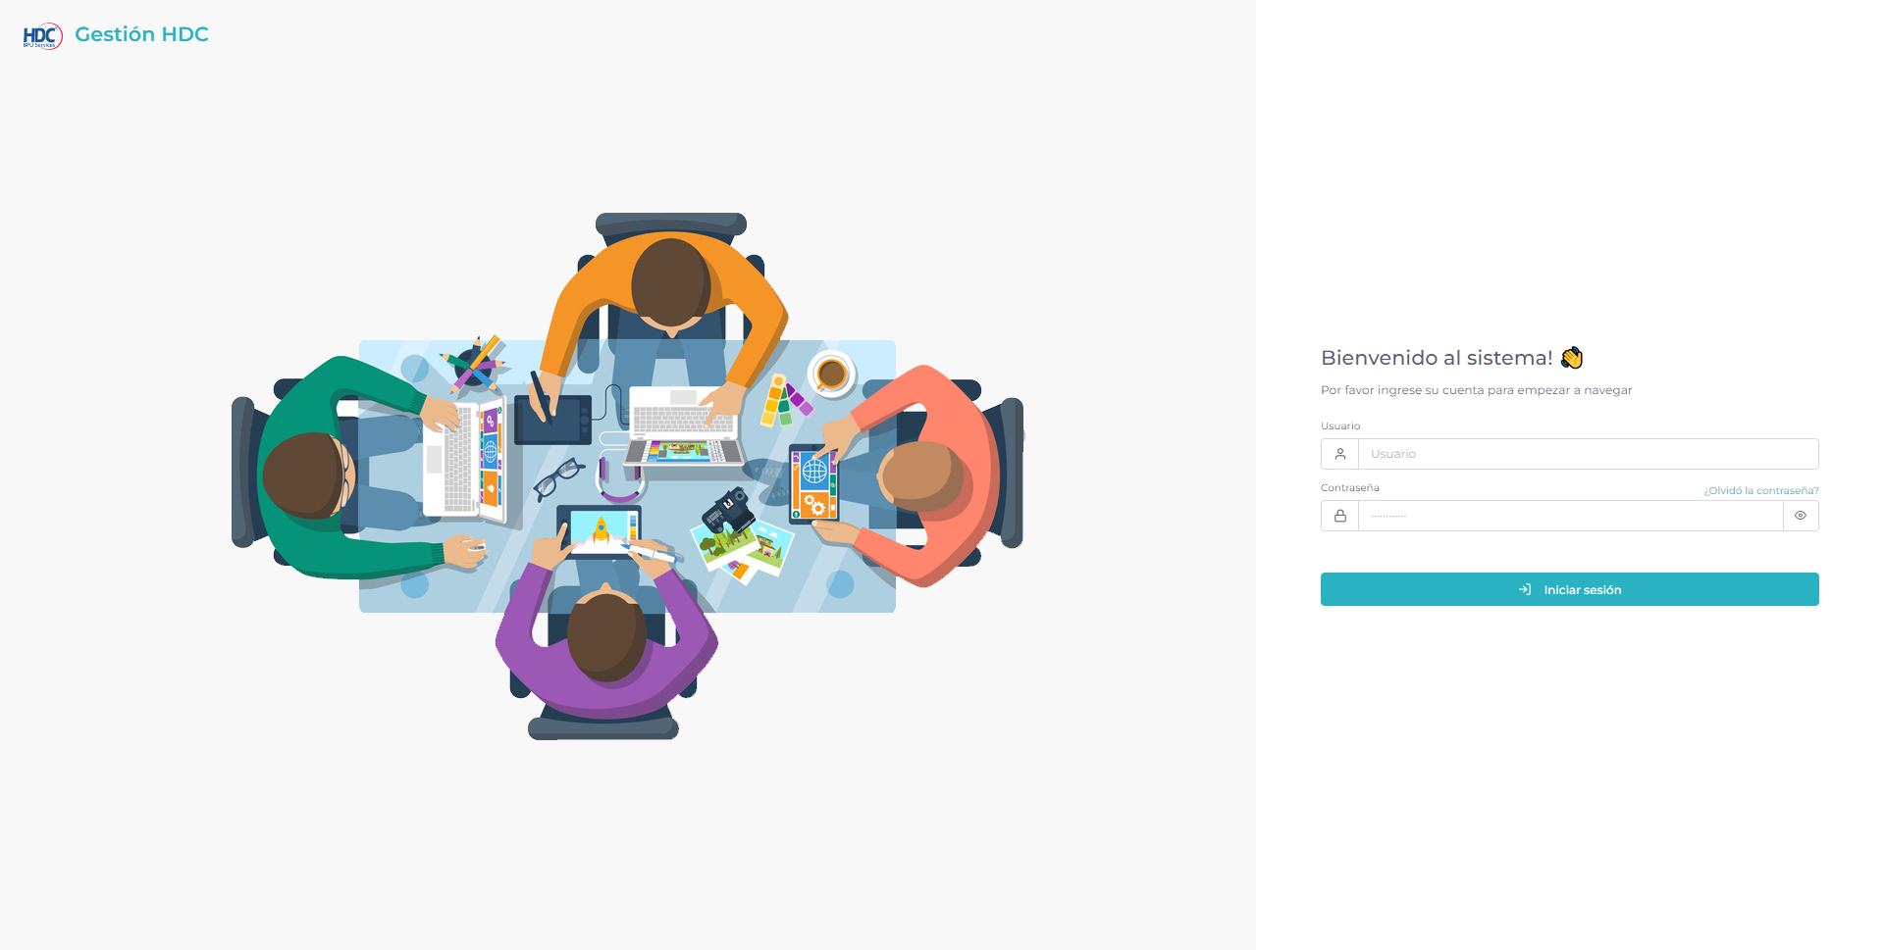

## Dashboard 2: Listado Usuarios en el menú Seguridad.

* Contiene estados (Todos, Activo e Inactivo) para saber que estado mantiene el usuario

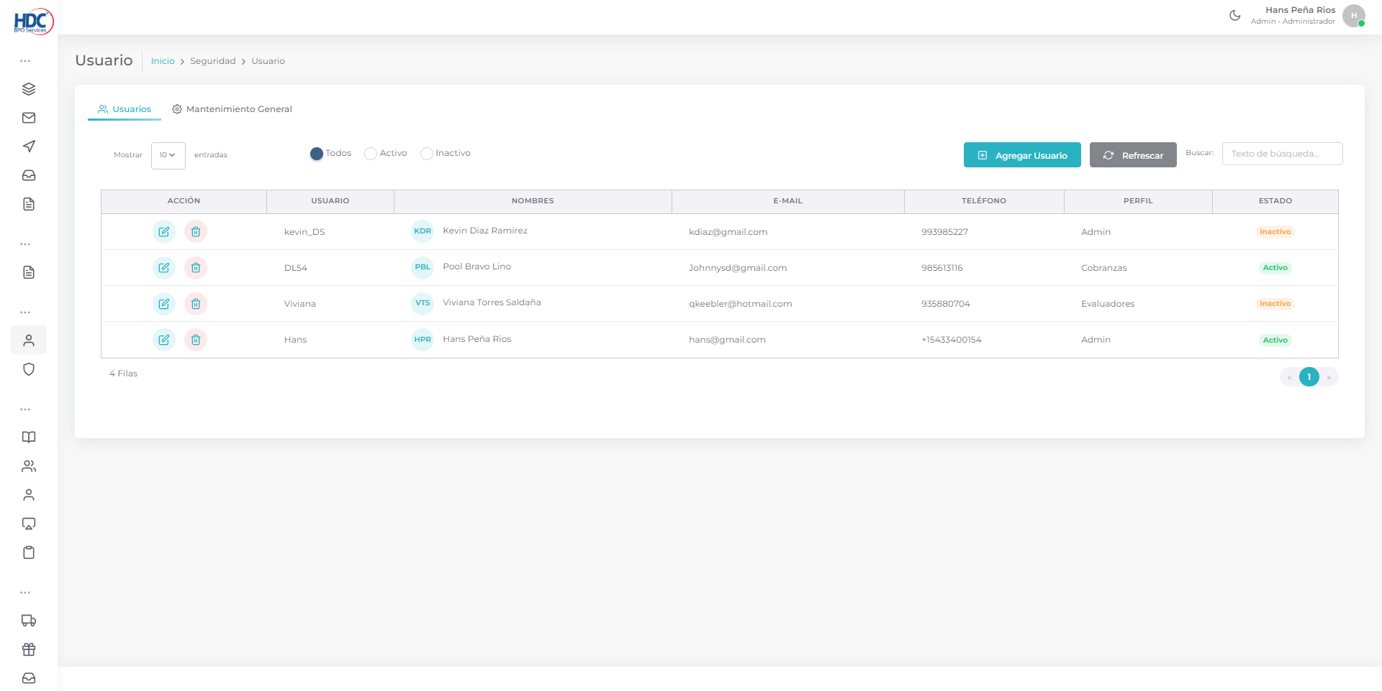

* Se agregan nuevos usuarios al sistema

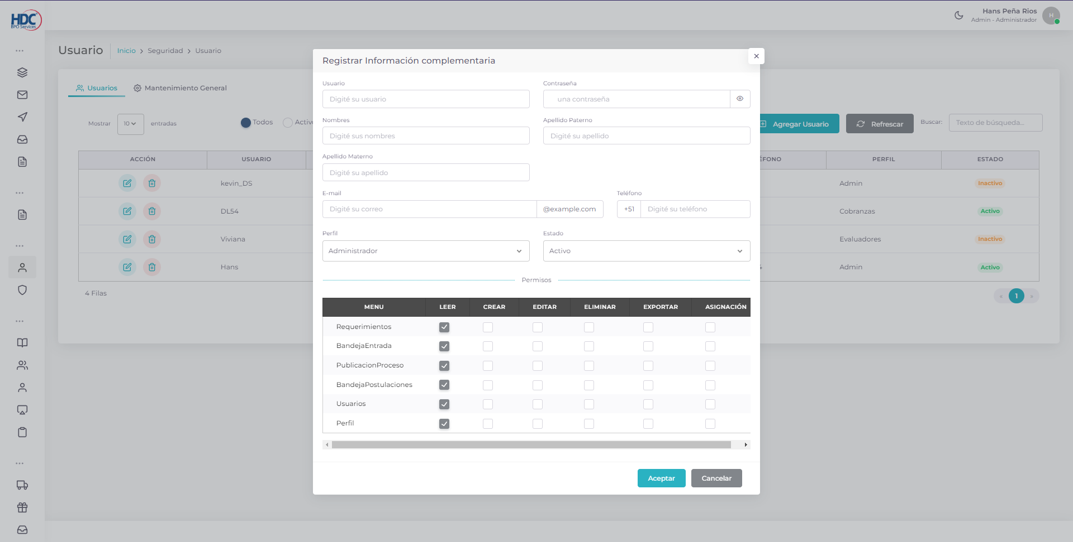

* Se edita la información del Usuario

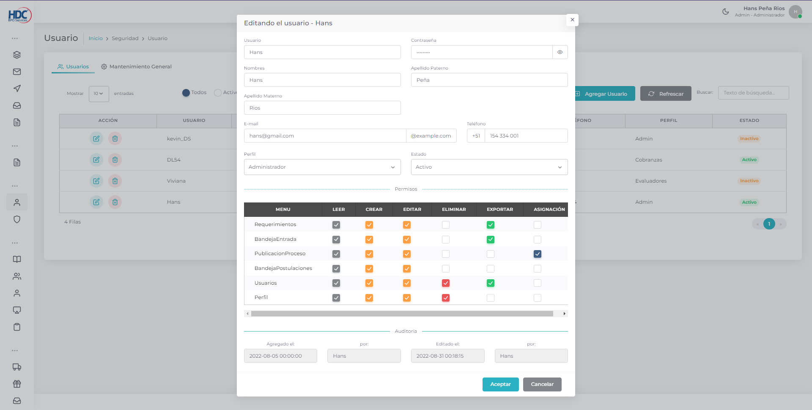

* Permite eliminar registros

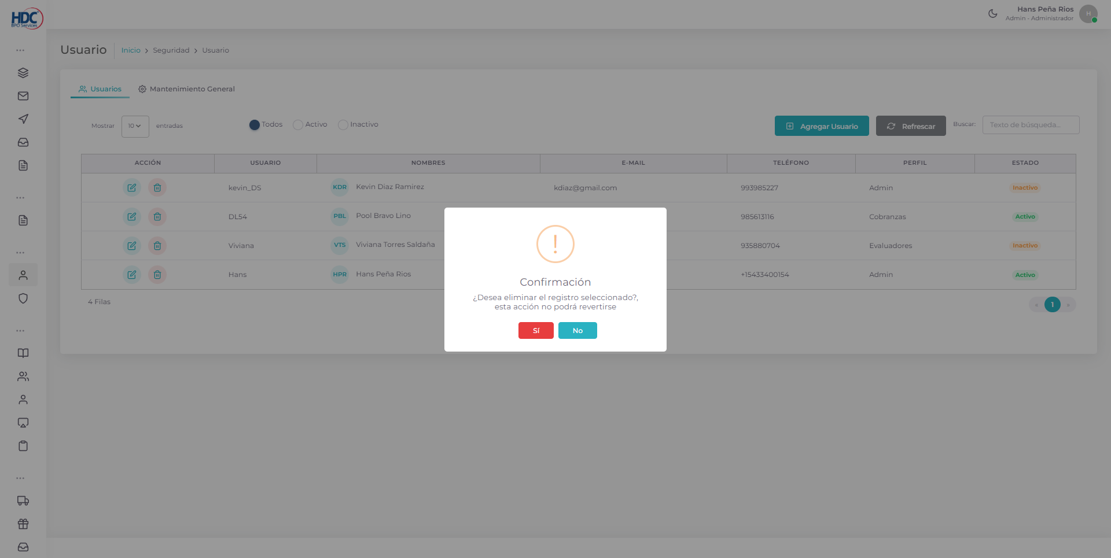

* Se filtra la información para facilitar la búsqueda de algún usuario

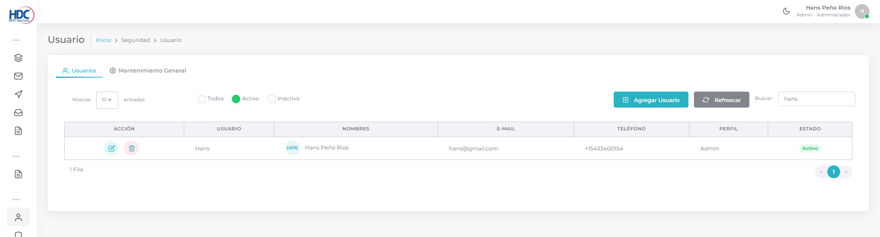

* Contiene un Mantenimiento General

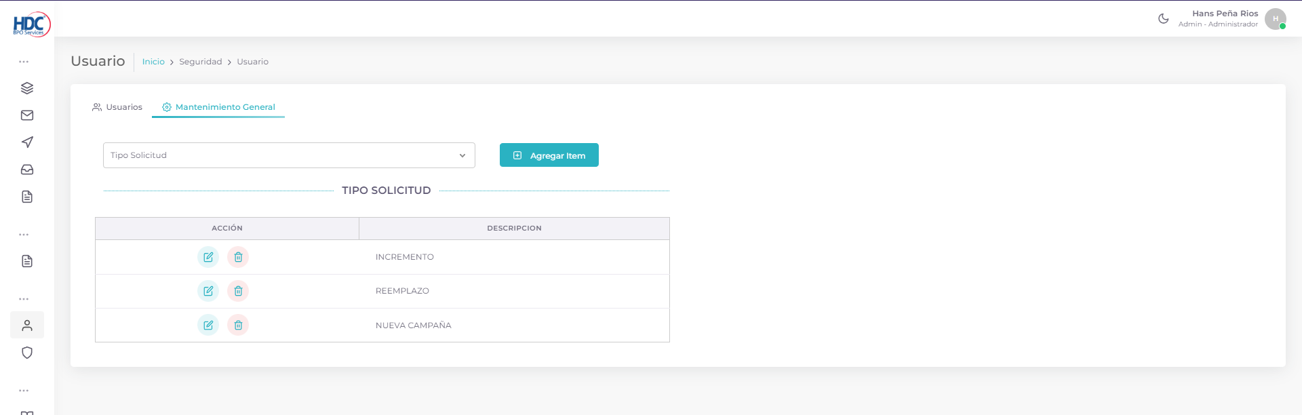

## Dashboard 3: Listado Perfiles en el menú Seguridad.

* Se lista los perfiles creados que luego serán relacionados con los usuarios

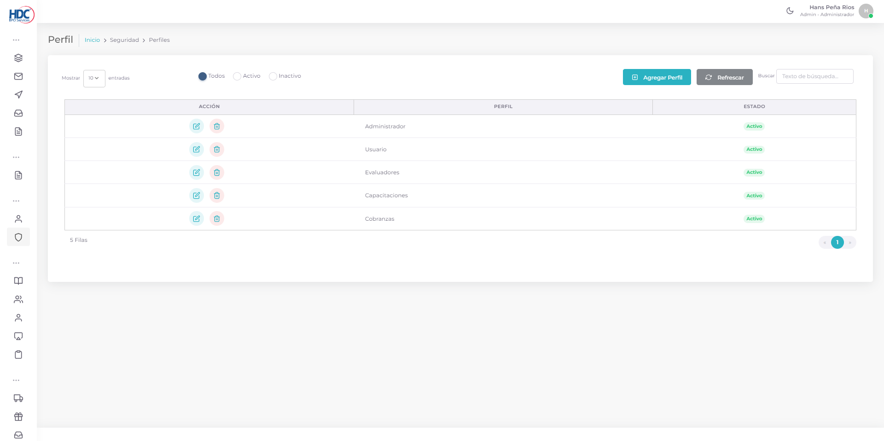

* Se puede crear un Perfil

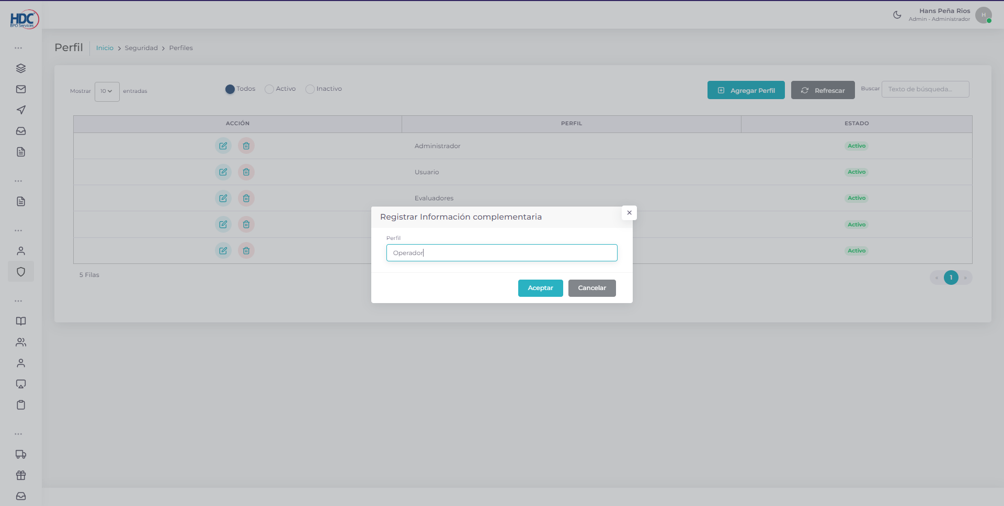

* Se puede editar un Perfil

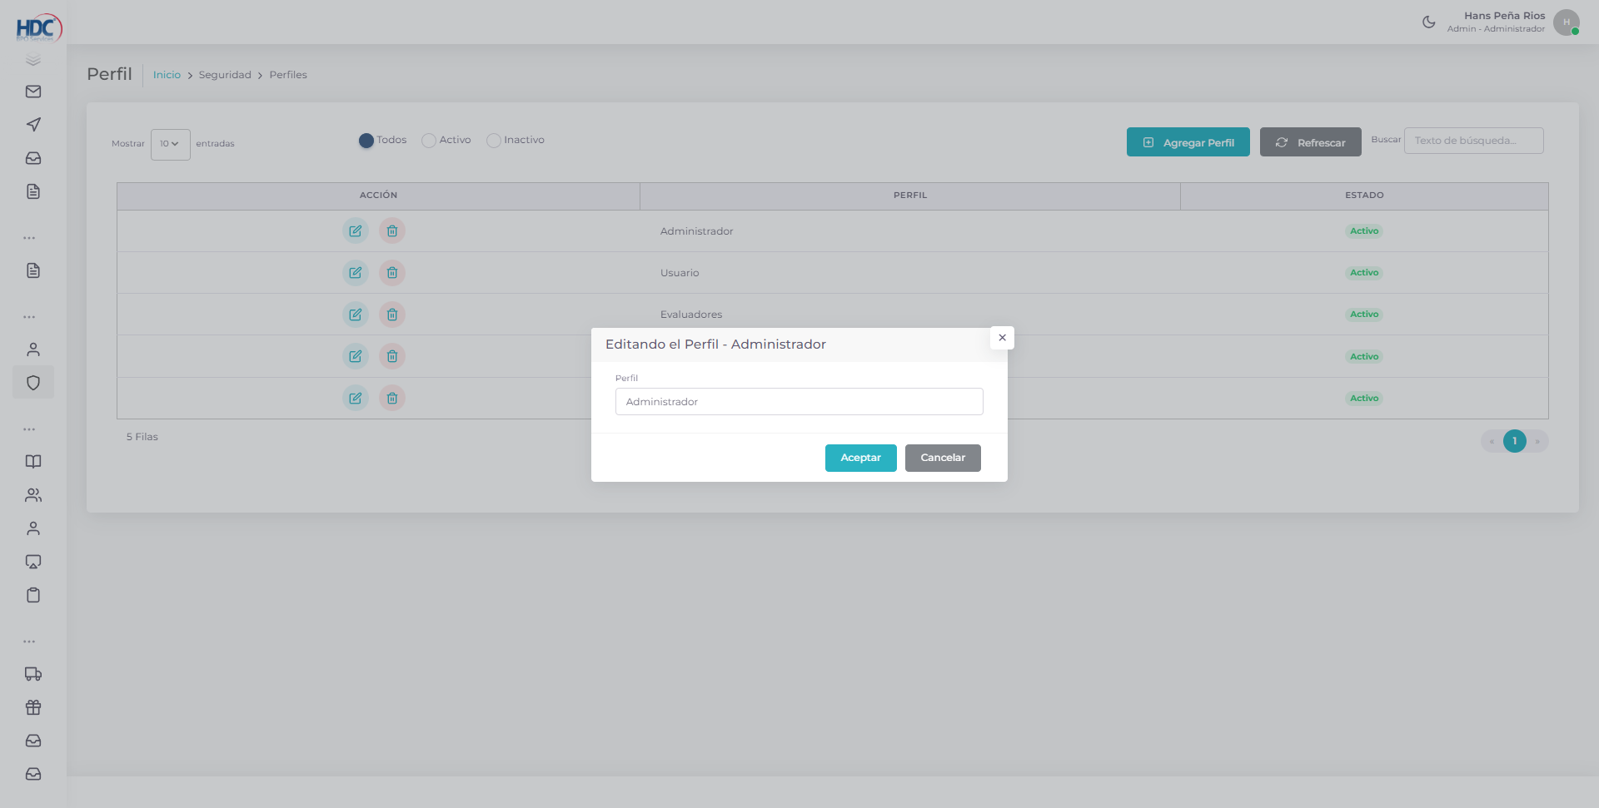

* Puede eliminar un Perfil con permisos del Administrador

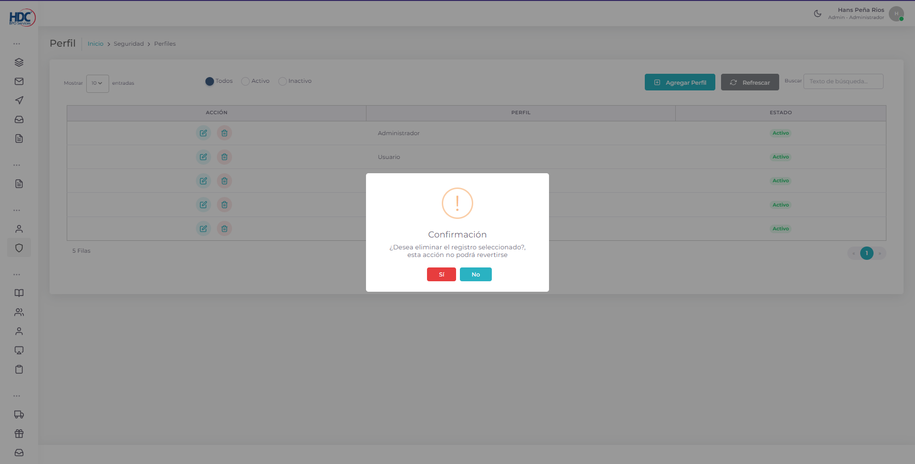

## Dashboard 4: Listado Requerimientos – Solicitudes

* Se listan todos los requerimientos con filtros fecha (desde y hasta)
* Puede visualizar la barra de cumplimiento por cada requerimiento

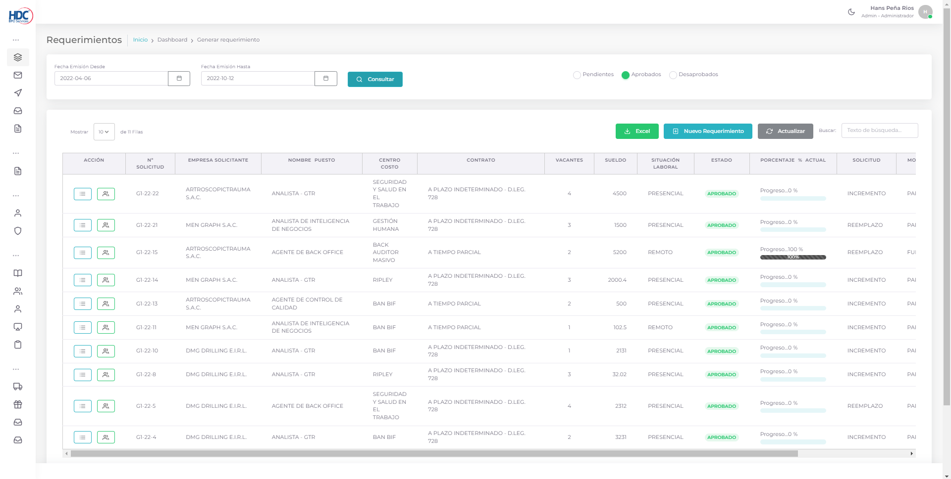

* Se agregan nuevos clientes al sistema

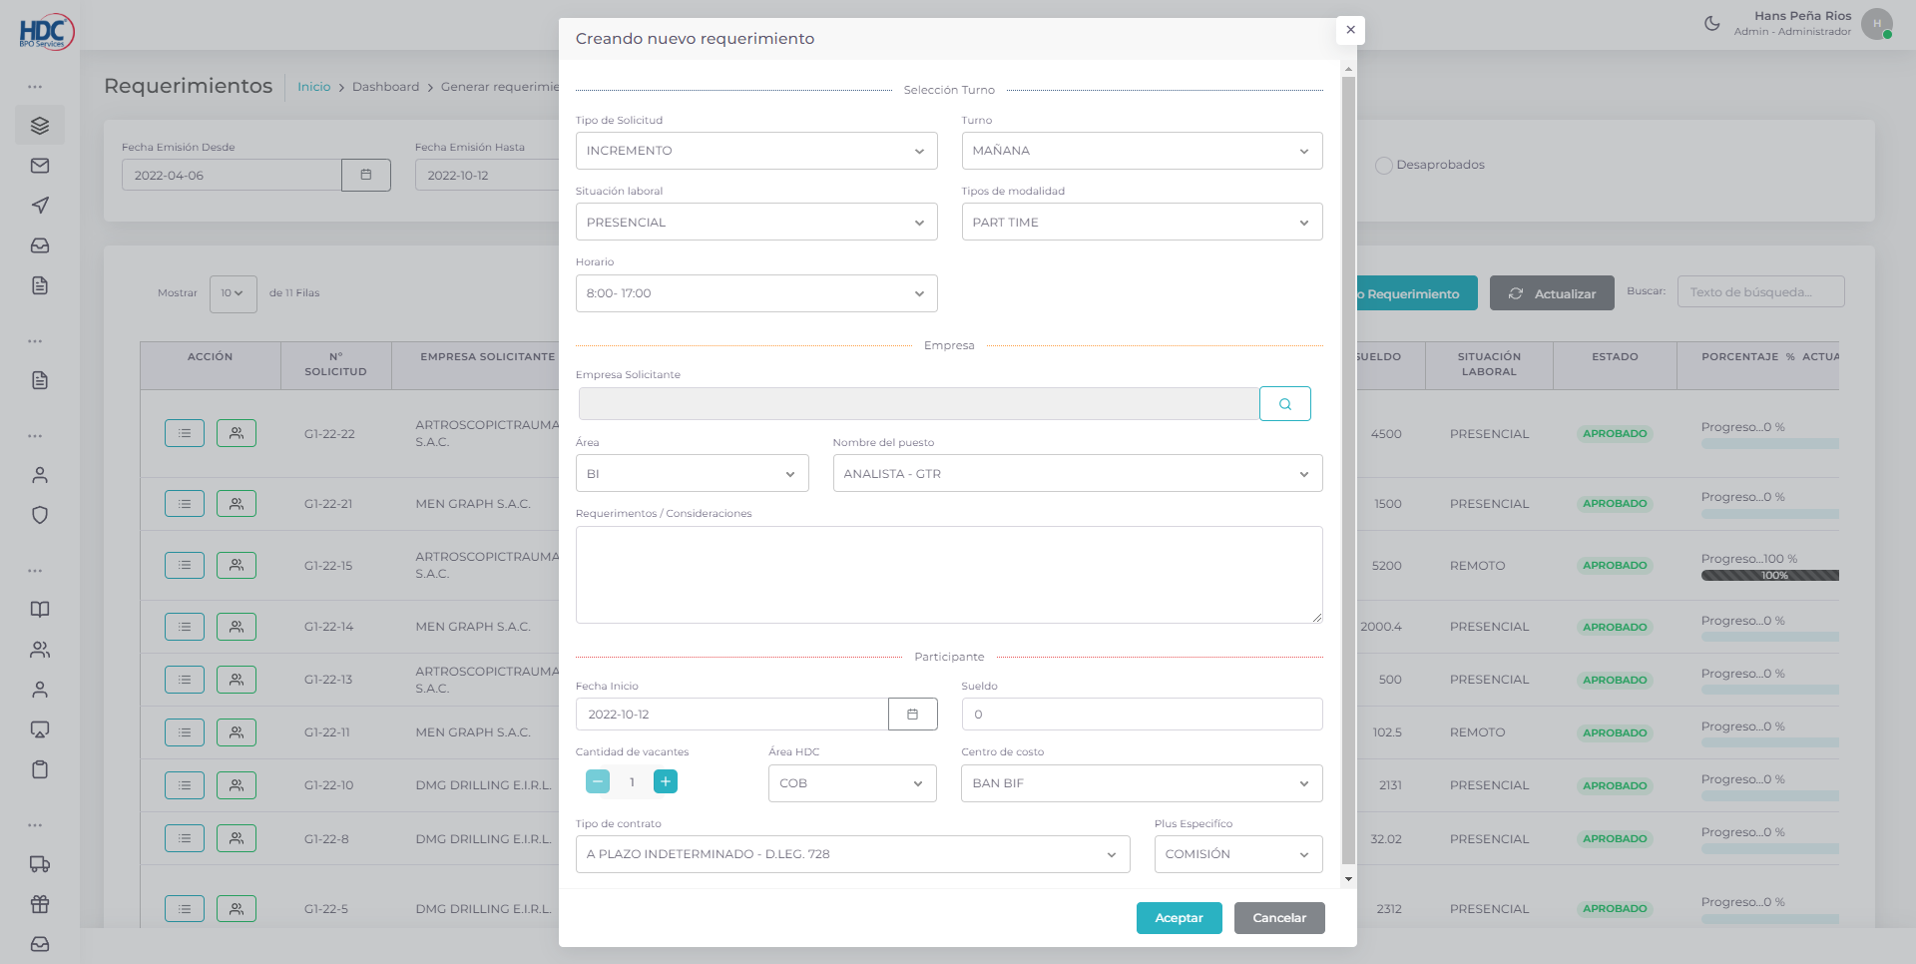

* Se visualiza la información por requerimiento

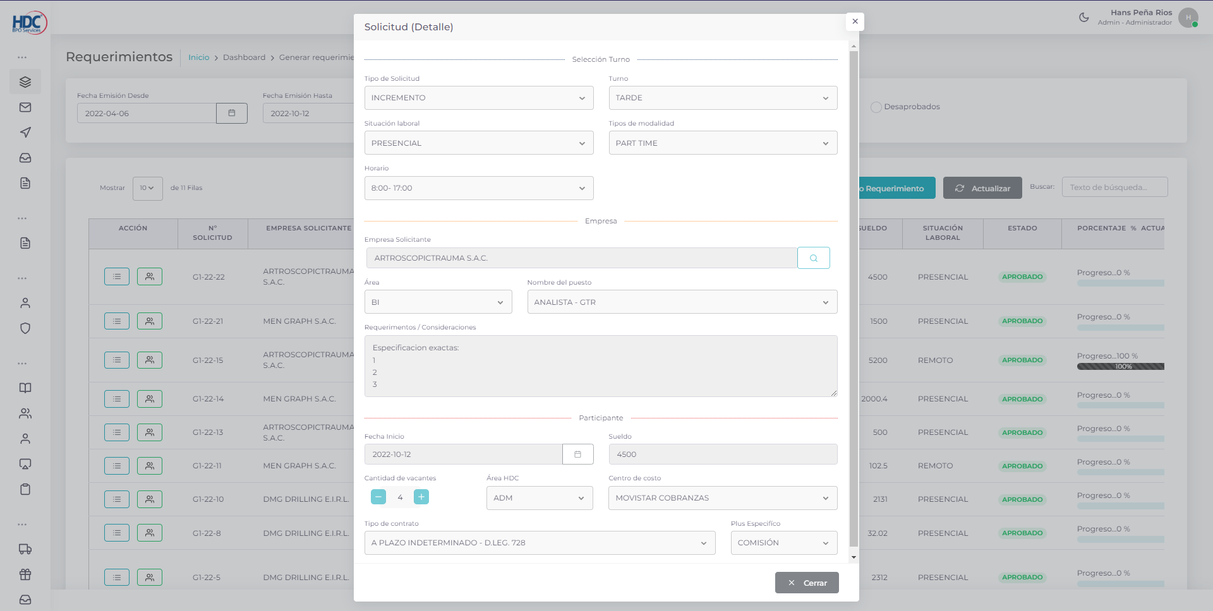

* Puede descargar la tabla a un Excel

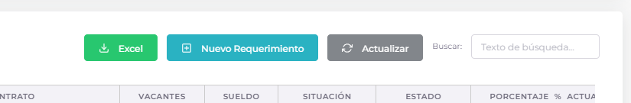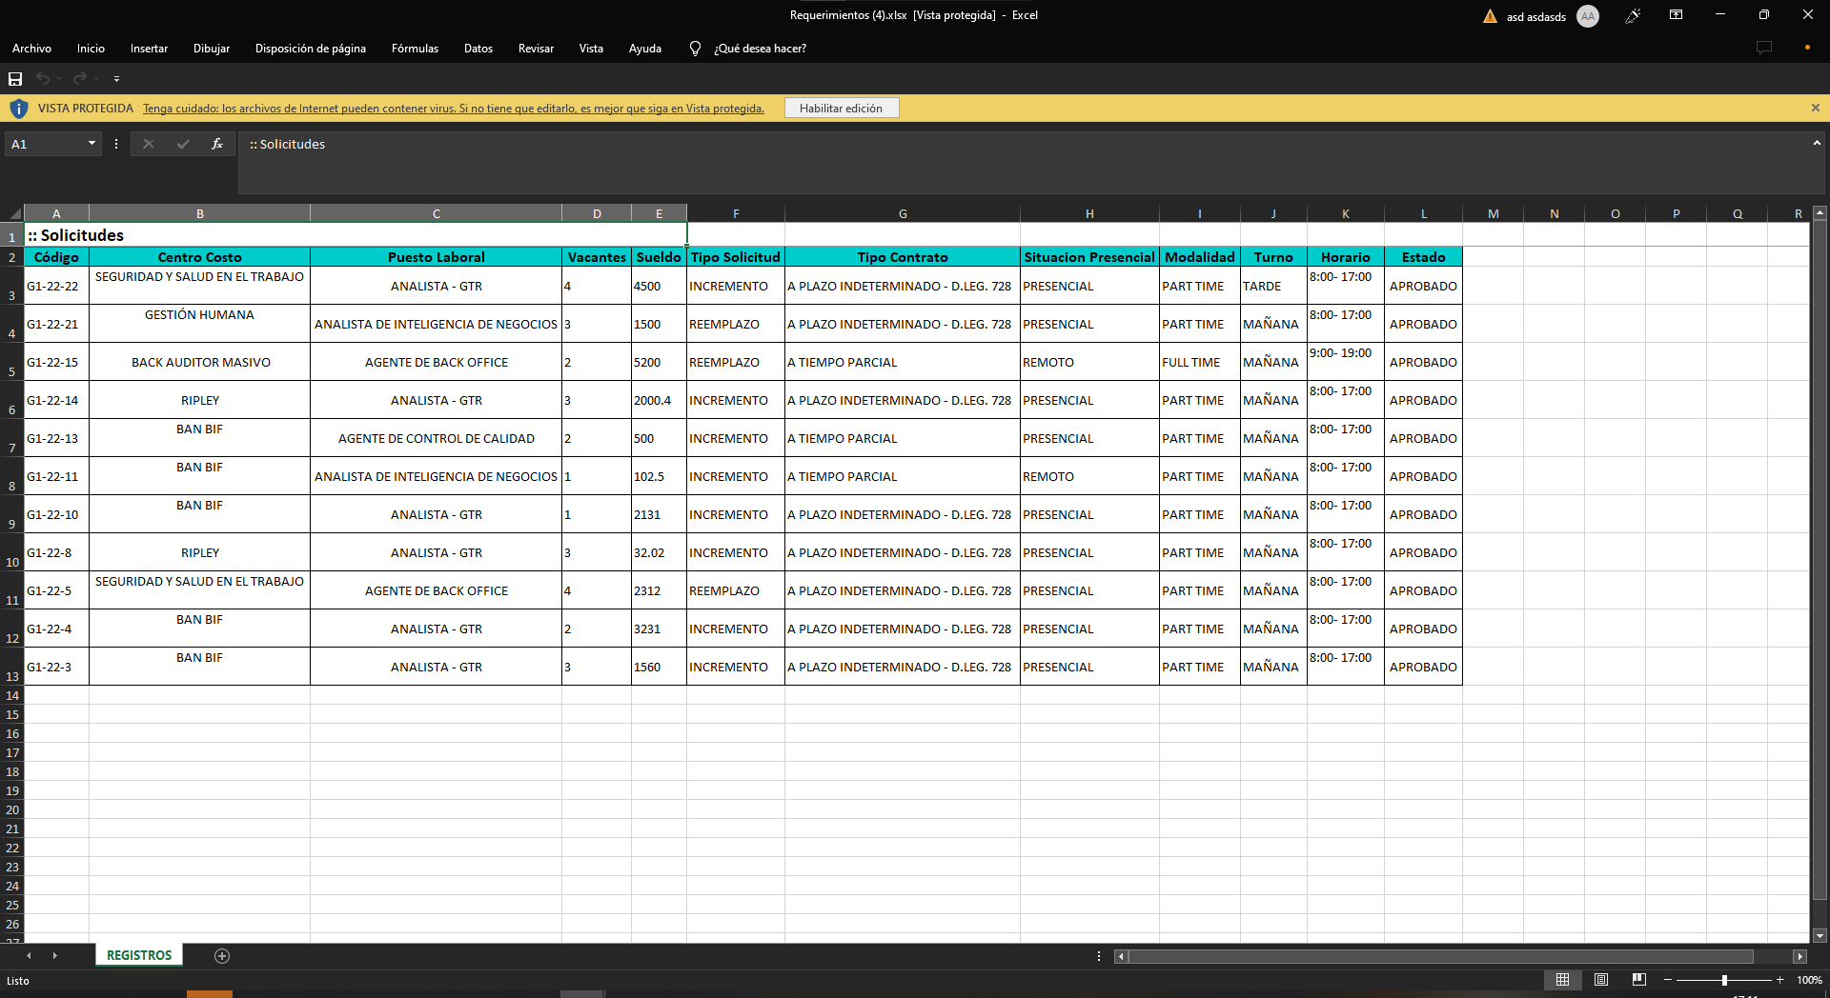

* Puede ver a los participantes de cada requerimiento

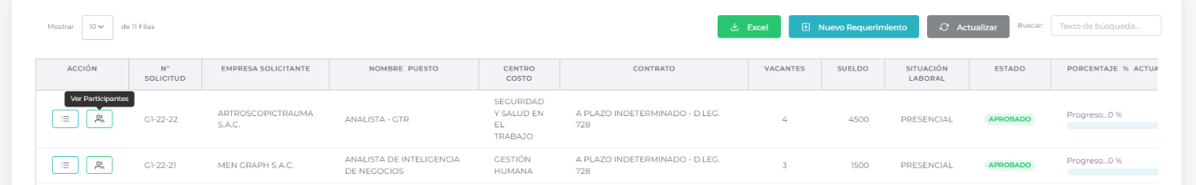

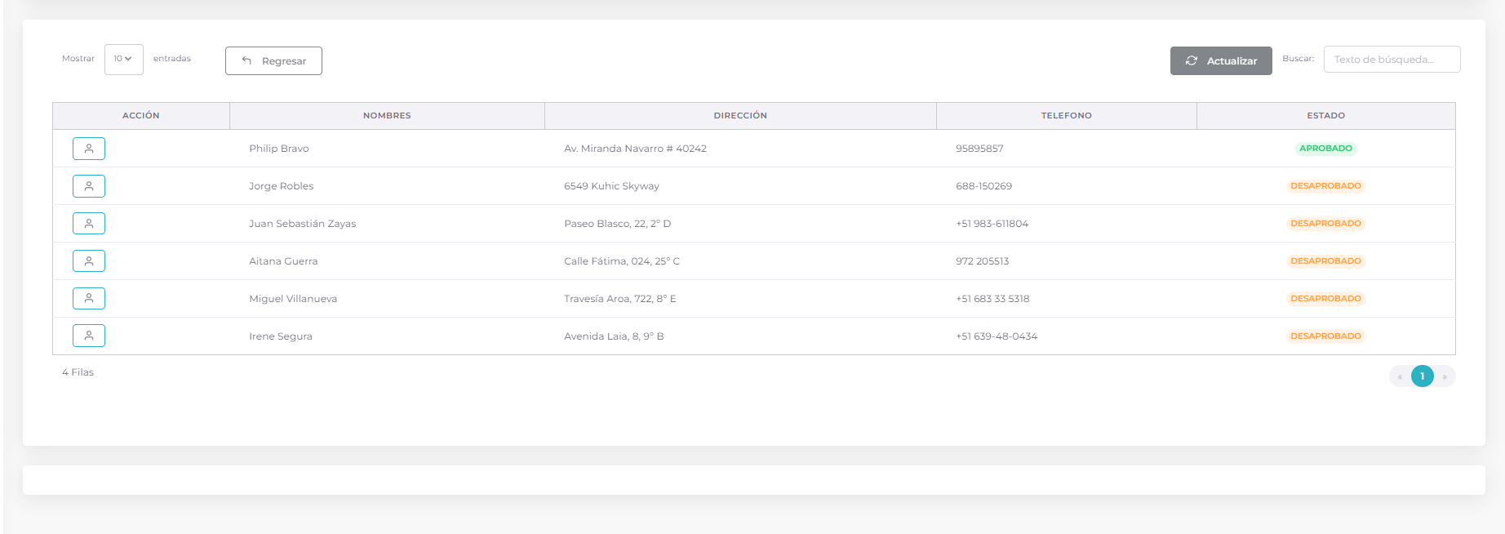

* Calificarlos como usuario solicitante

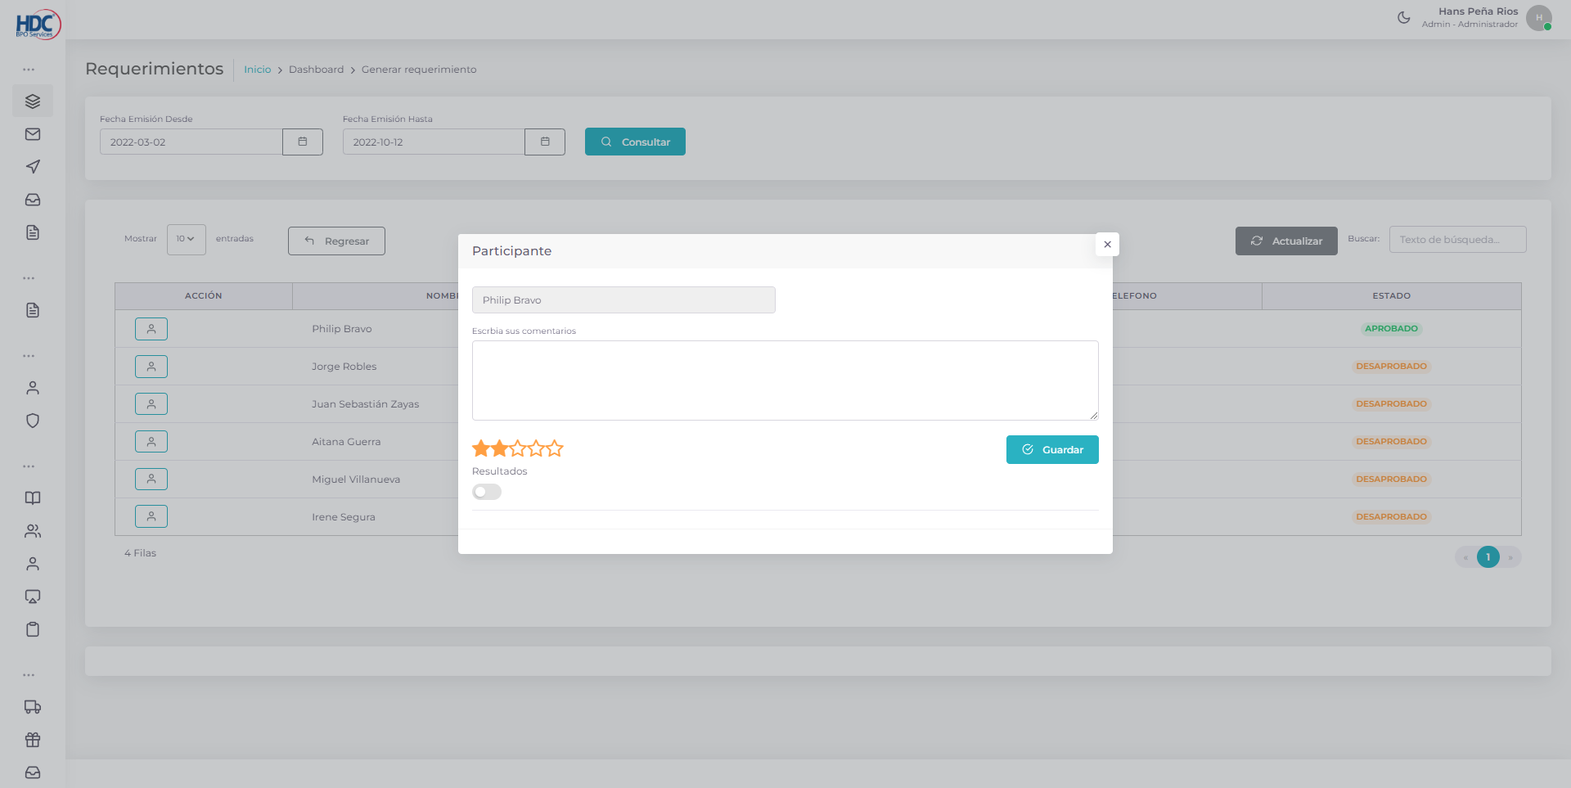

## Dashboard 5: Bandeja de Entrada – Usuario Aprobador

* Se listan todos los requerimientos pendientes por aprobar o desaprobar

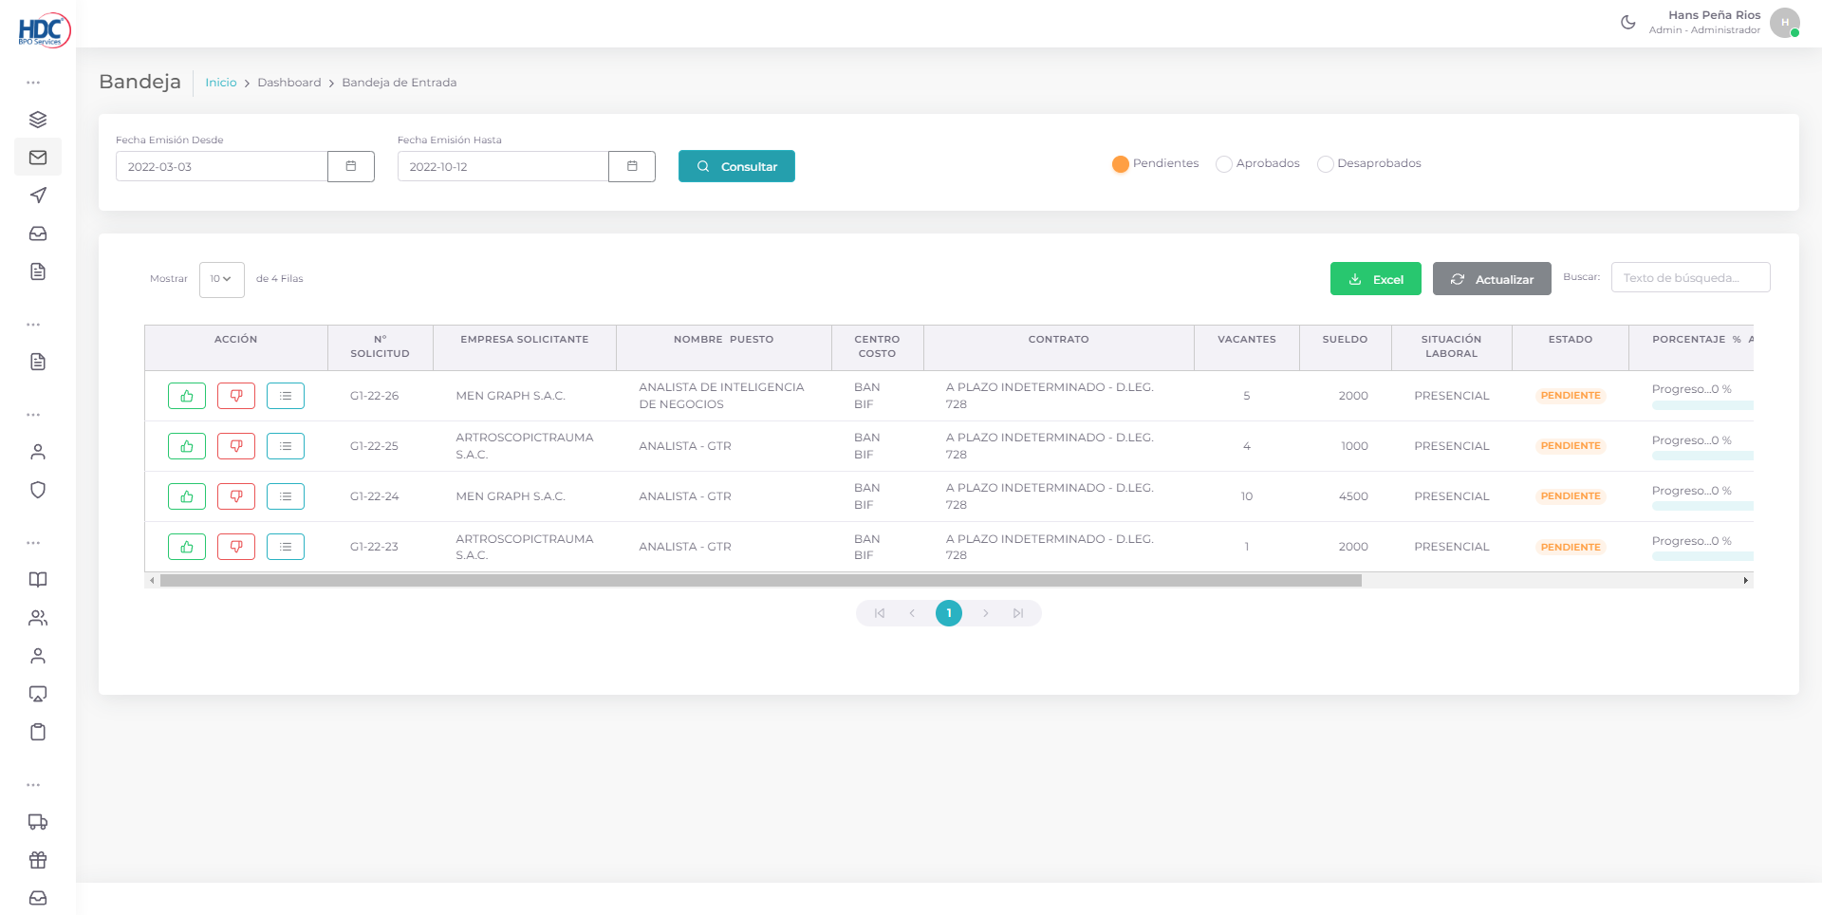

* Requerimientos Aprobados

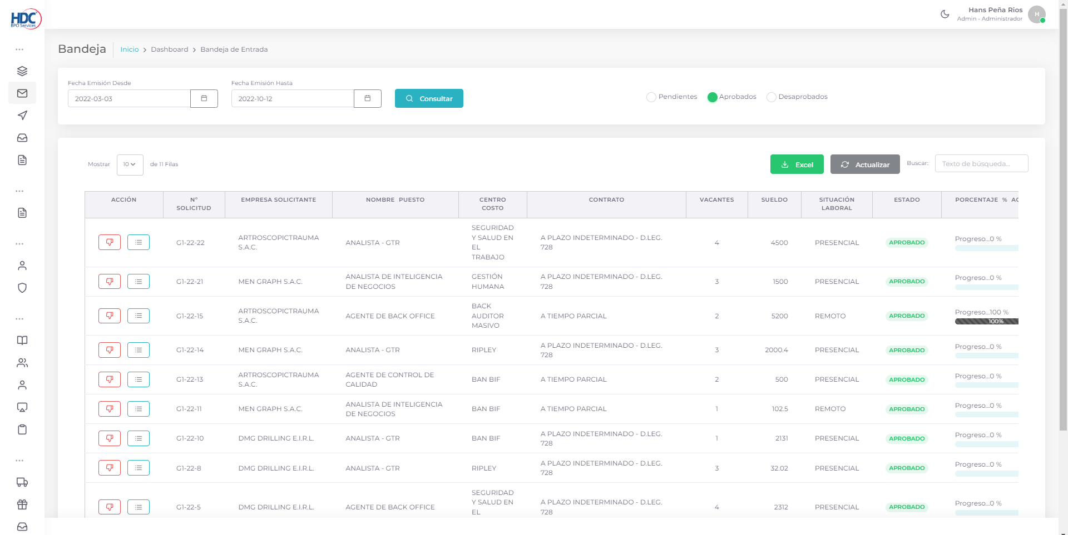

* Si se aprueba un requerimiento pasa a etapa de publicación

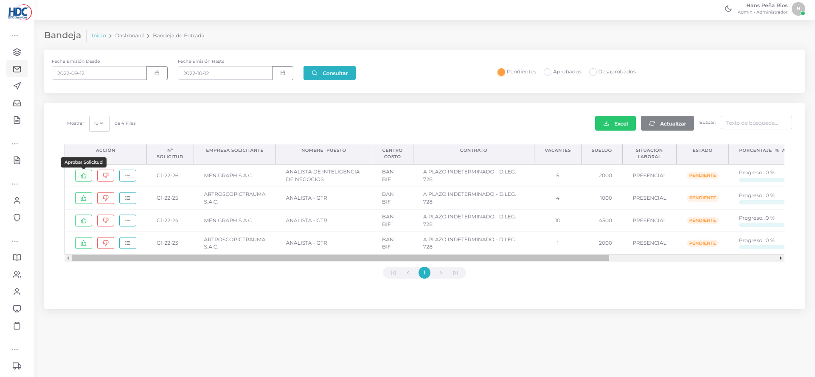

* 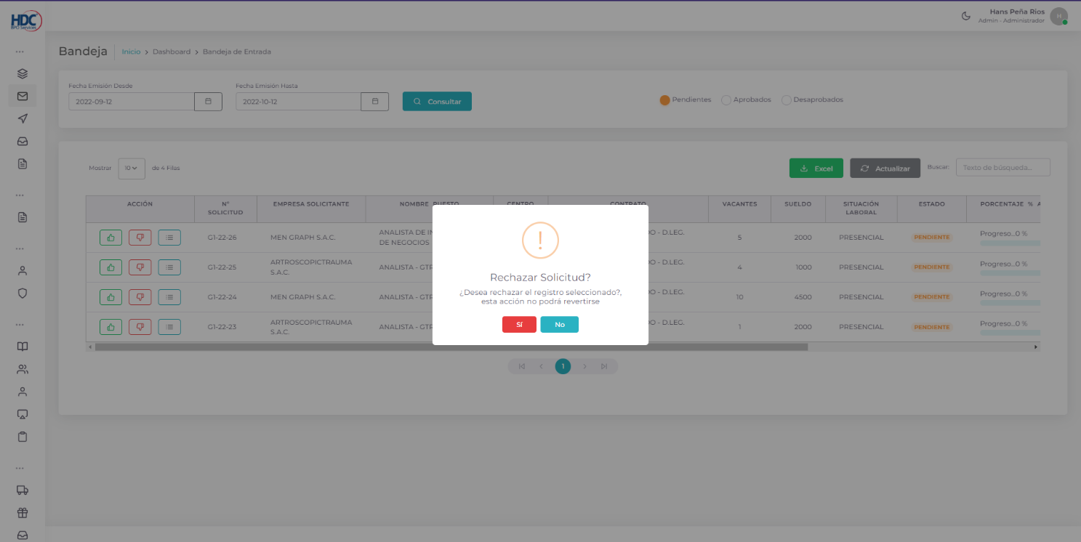Si se desaprueba se manda un motivo

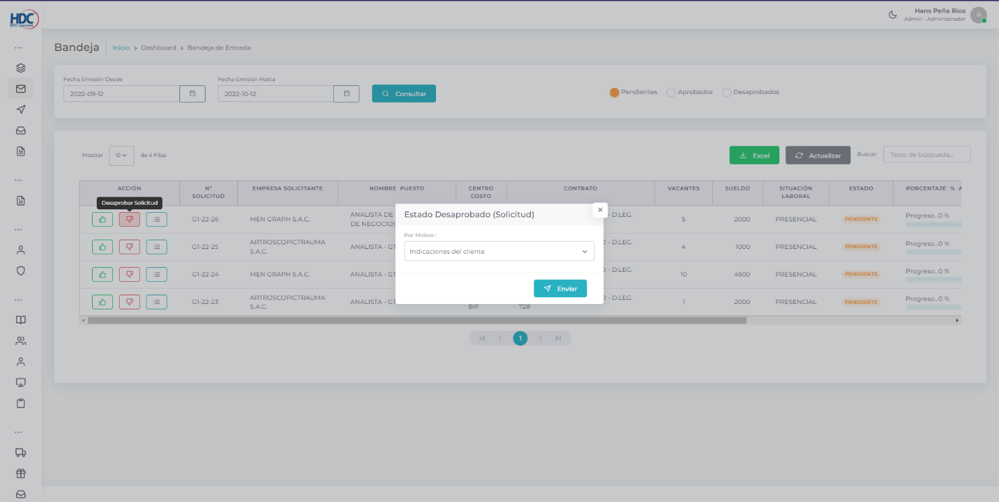

* Requerimientos Desaprobados
* Pueden ver el motivo por el cual se desaprobó el requerimiento

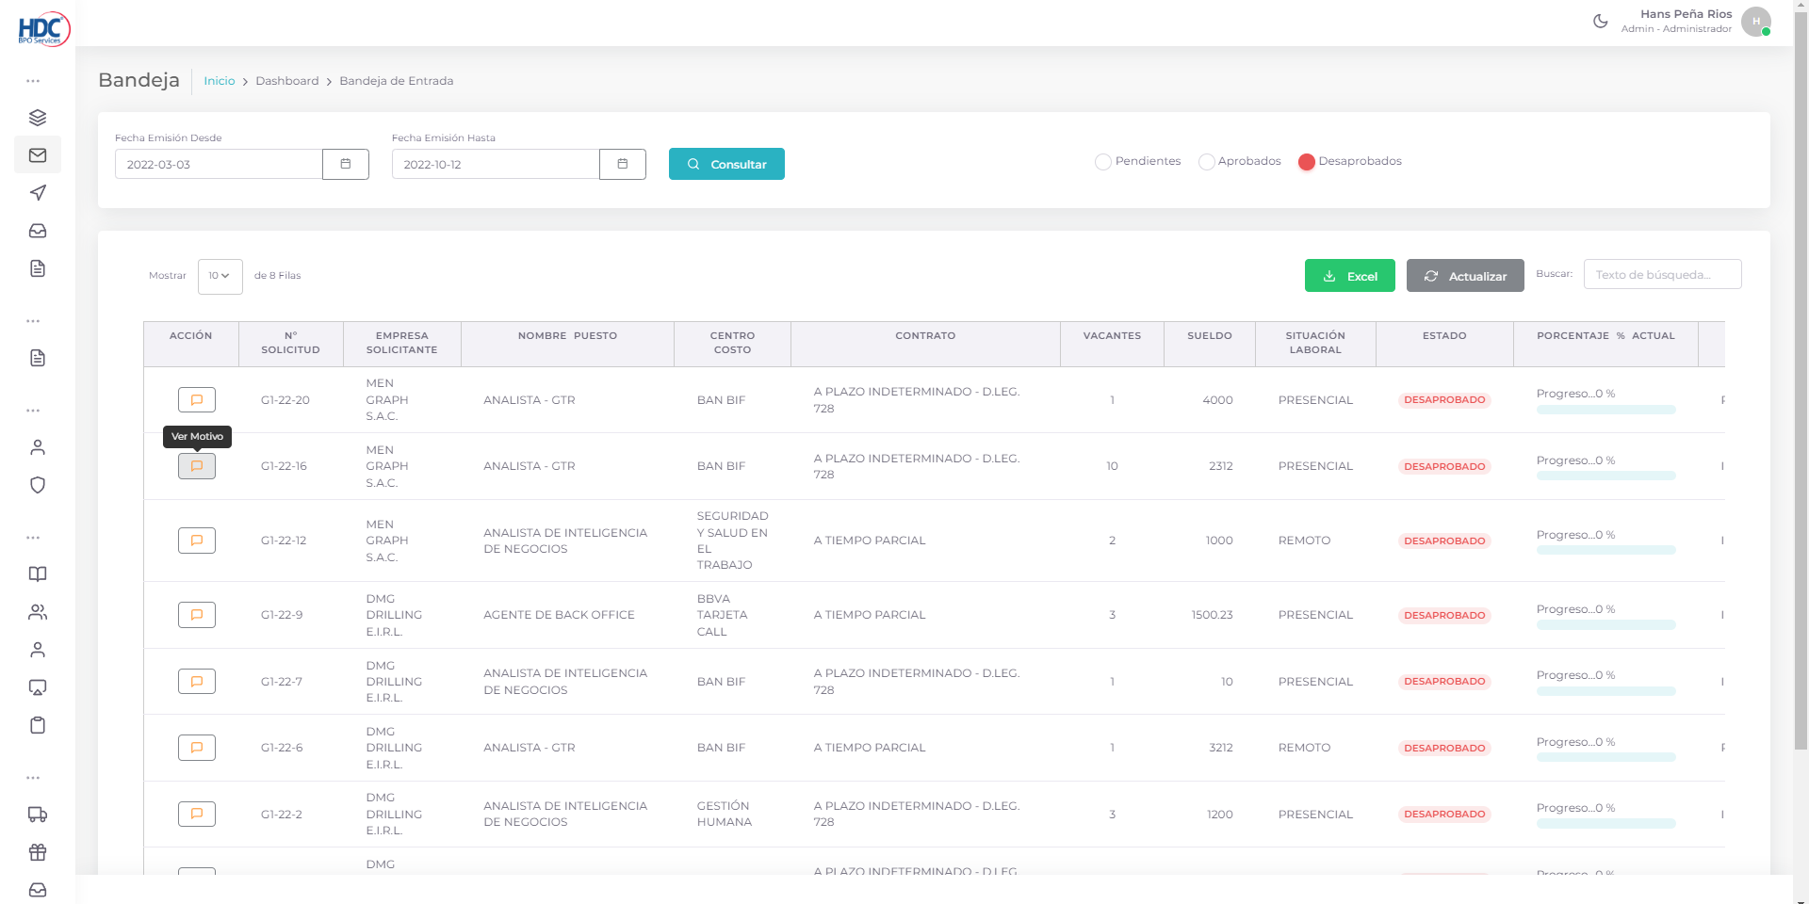

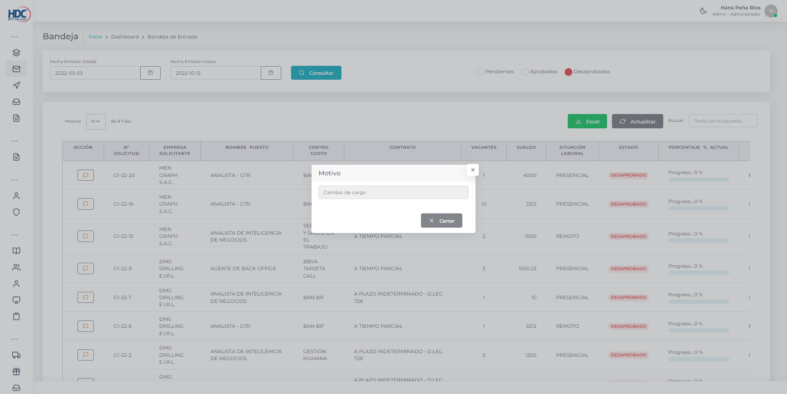

## Dashboard 5: Publicación Proceso – Usuario Selección

* Se visualizan los requerimientos aprobados y por configurar las etapas y usuarios de selección asignados

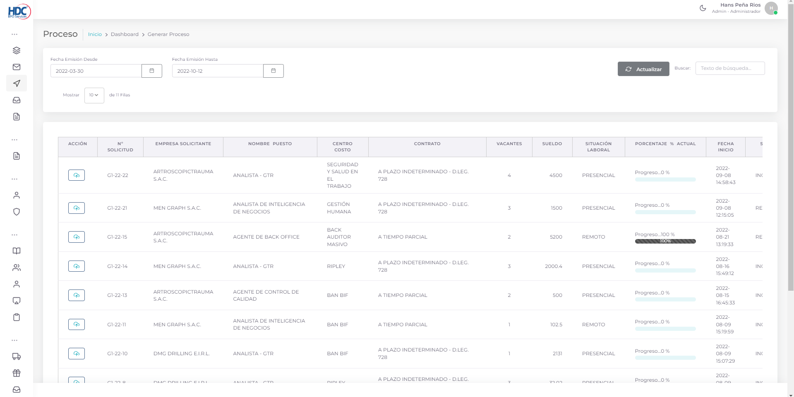

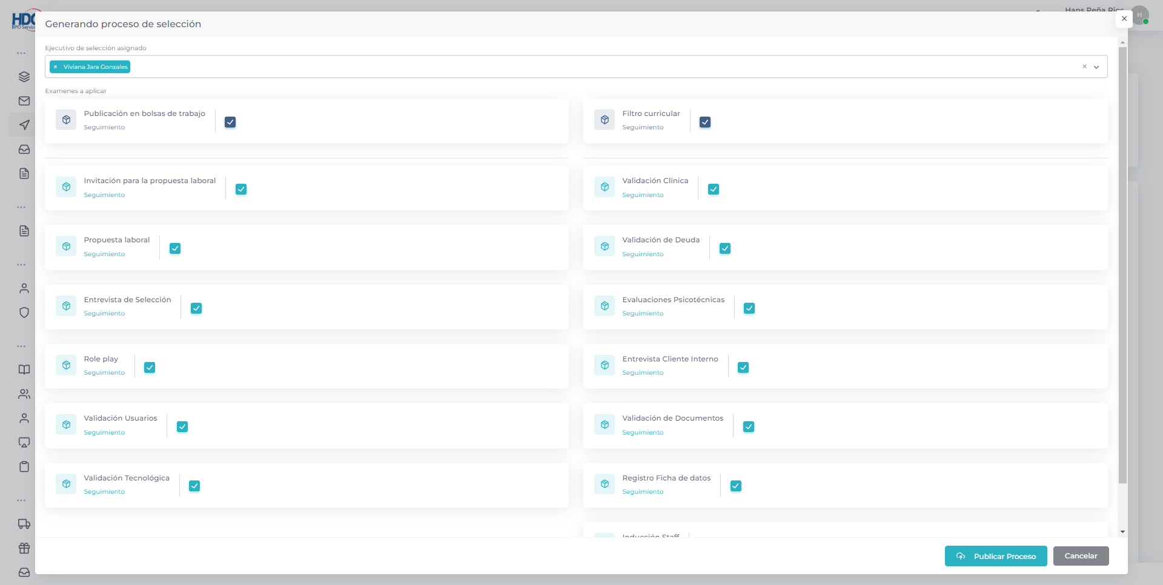

* Cuando se publique pasará a la bolsa de trabajo donde se podrá postular para el puesto

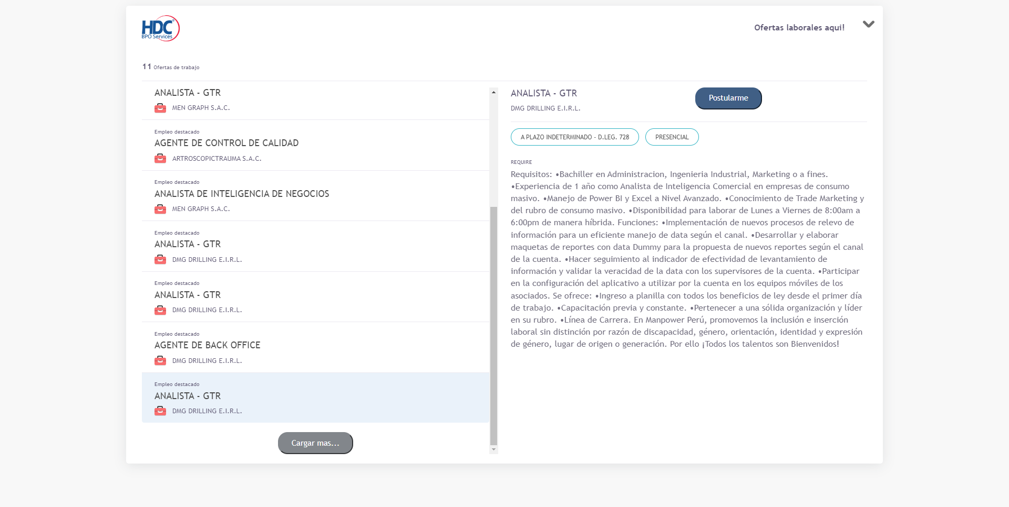

* Los interesados en el puesto darán clic en el botón postularme y se redirigirán a la pantalla para postularse guardando la información correspondiente junto con su CV

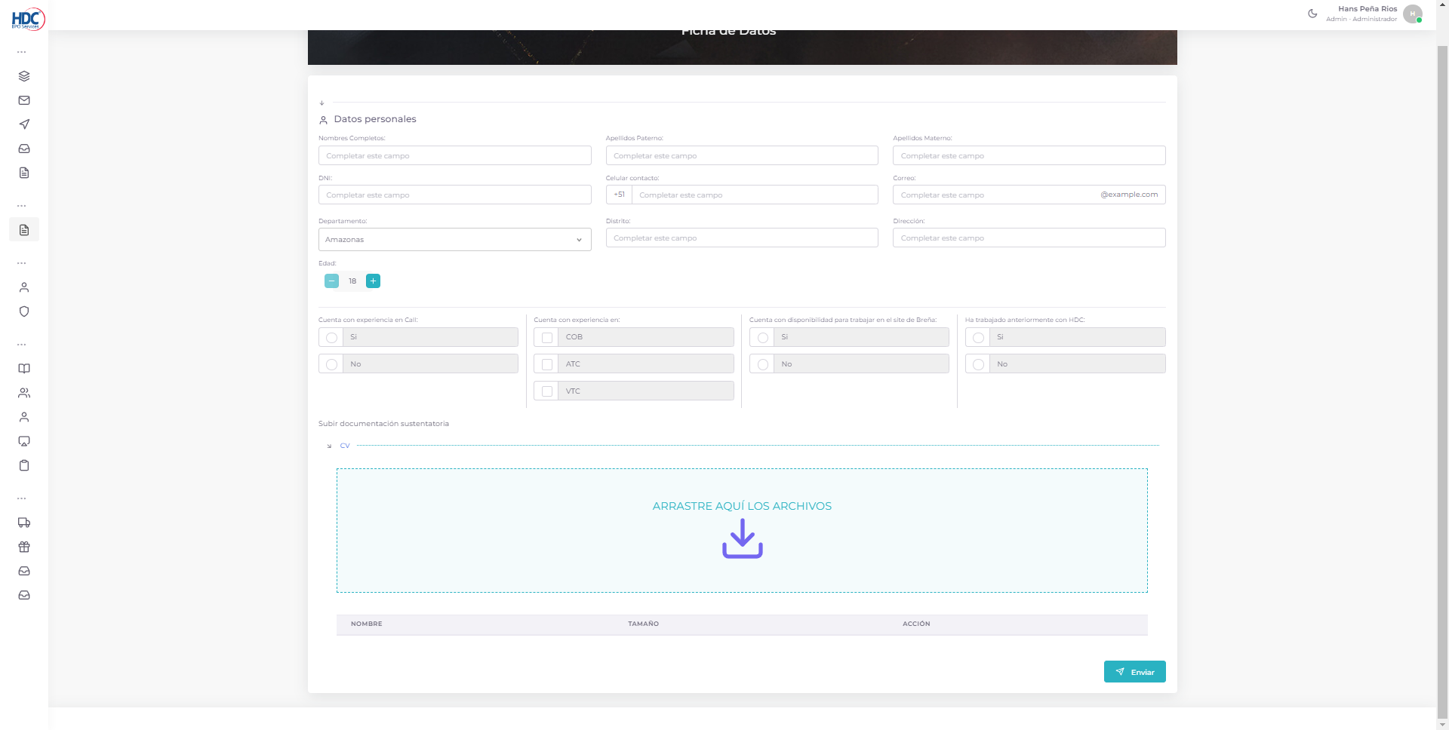

## Dashboard 6: Bandeja de postulaciones – Usuario Selección

* Se aprueba la publicación y da inicio al proceso de selección de participantes
* Puede ver a los participantes registrados al requerimiento

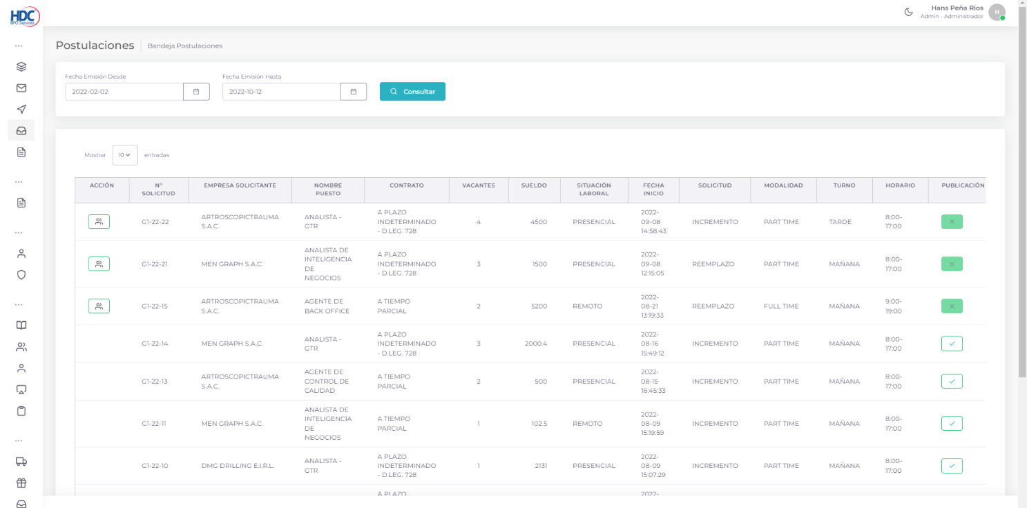

* Pasan por un filtro de selección previa a las etapas para saber si el participante es apto o no

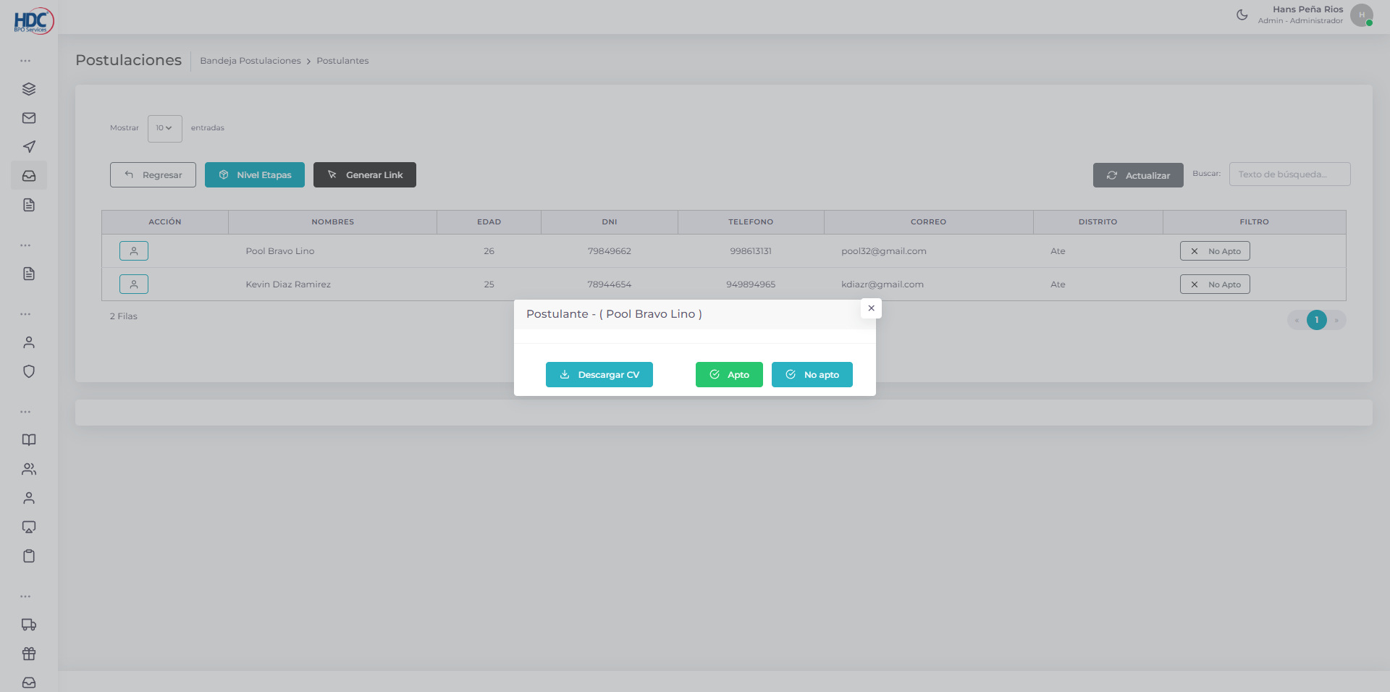

* Muestra información básica como la fecha del registro que estado mantiene y cuando se le habilito el estado
* Puede ver la información completa en ver info

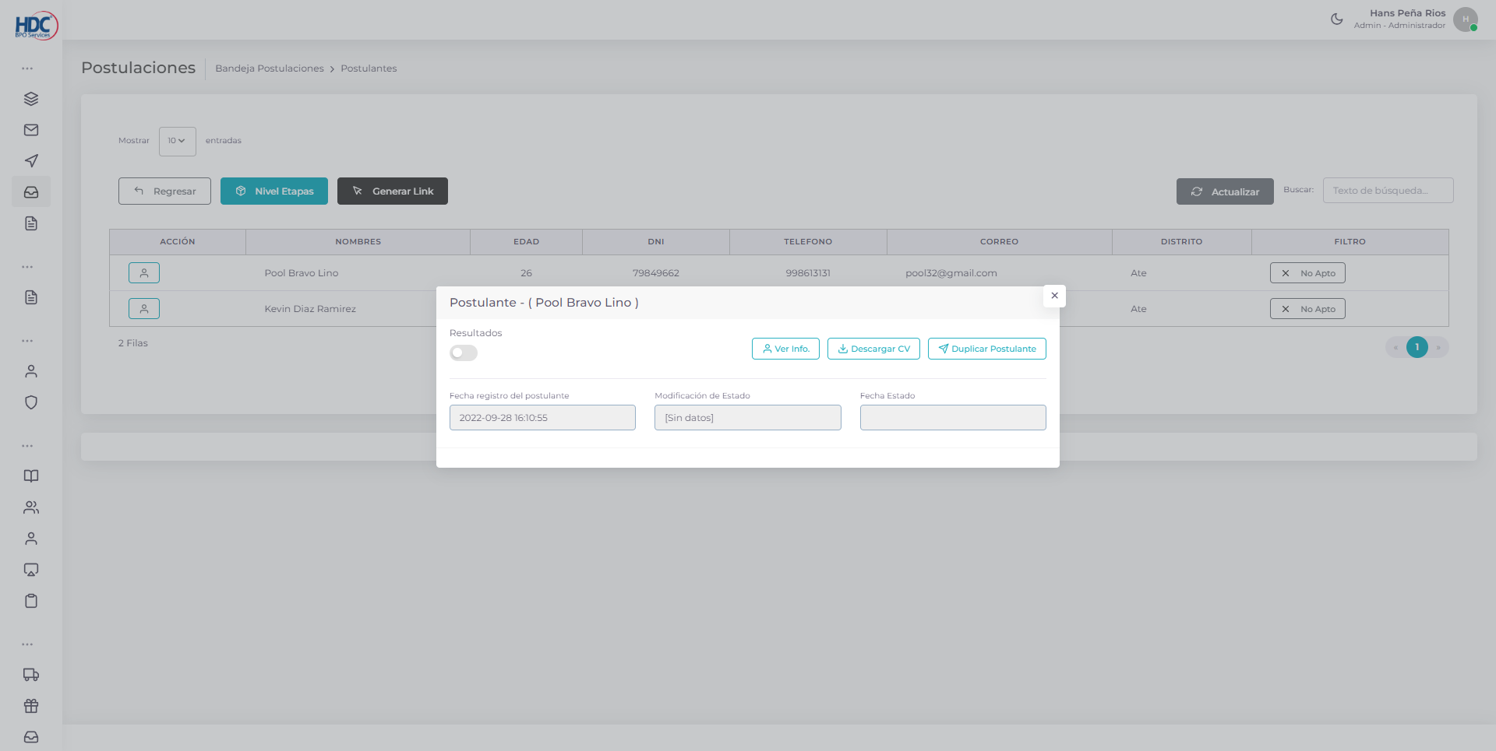

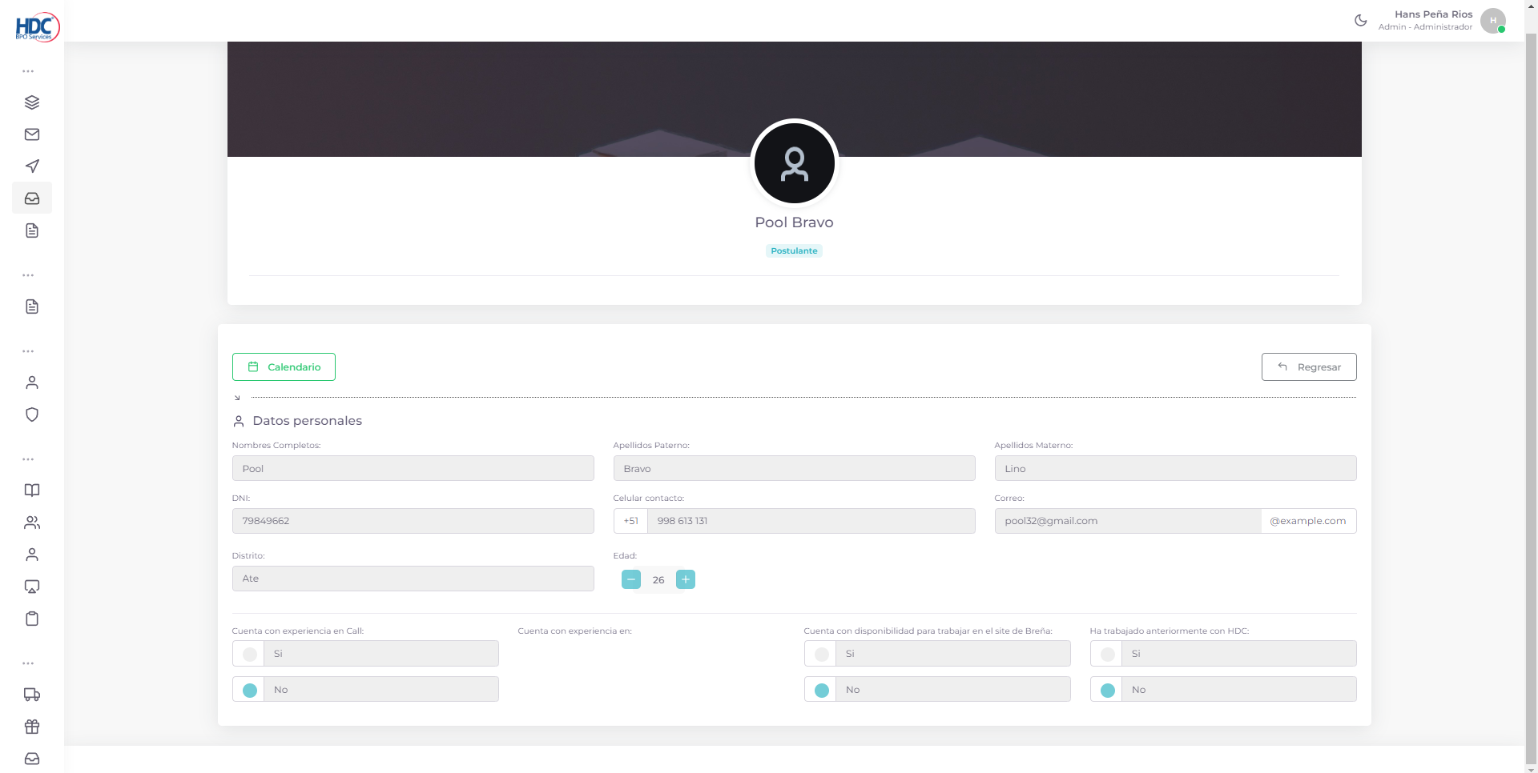

* Puede descargar su CV

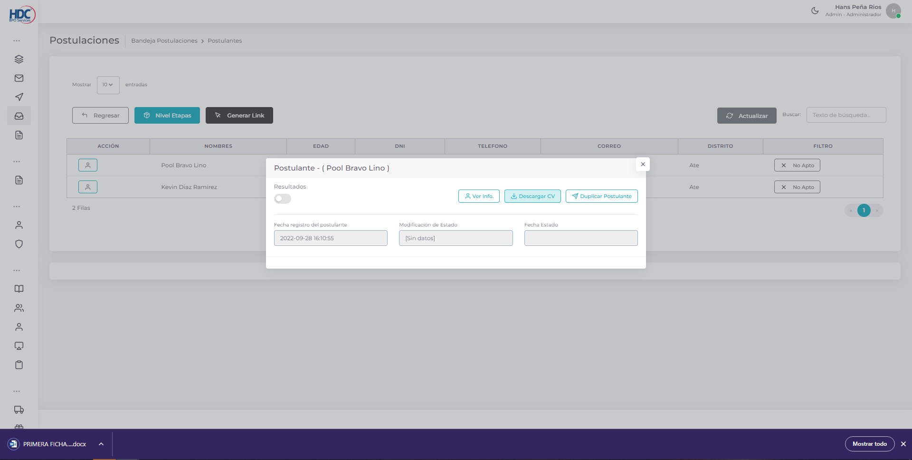

* Puede duplicar al postulante hacia otro requerimiento

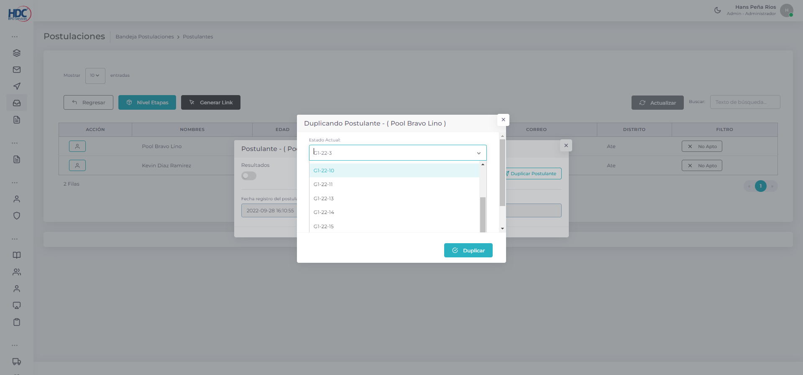

* Si se habilita al participante como Apto pasan a dar los exámenes por etapas

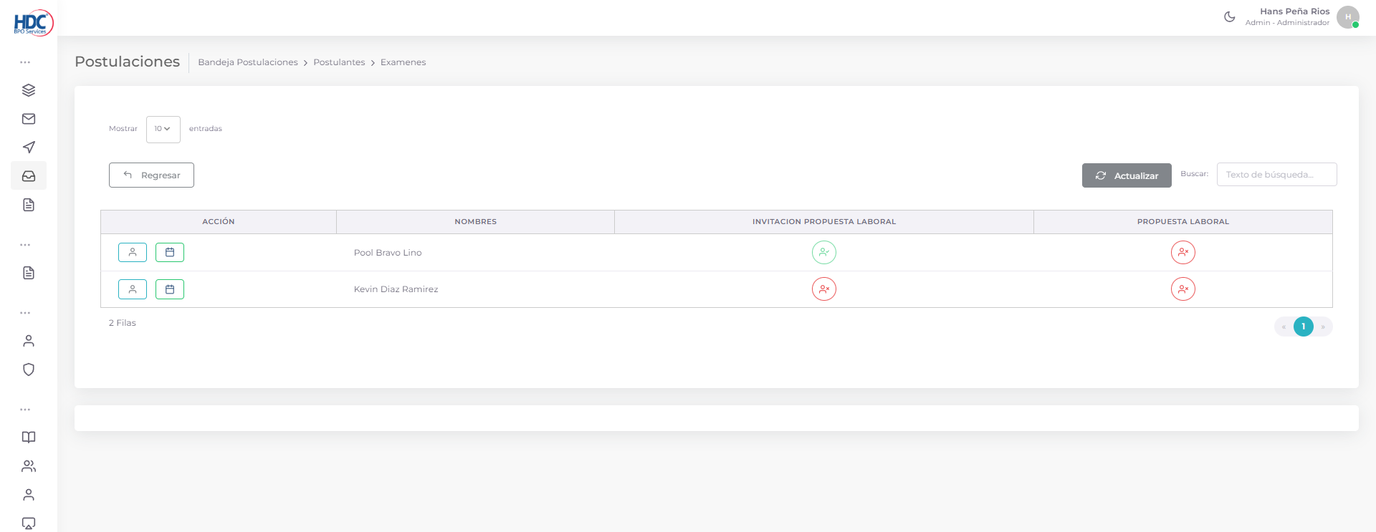

* Se le agendara una reunión para algunas etapas

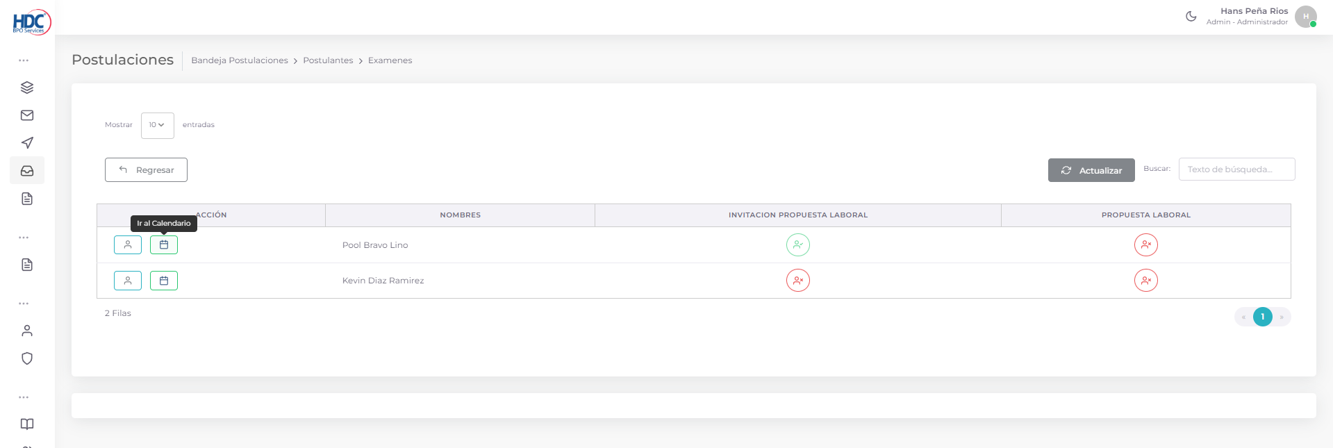

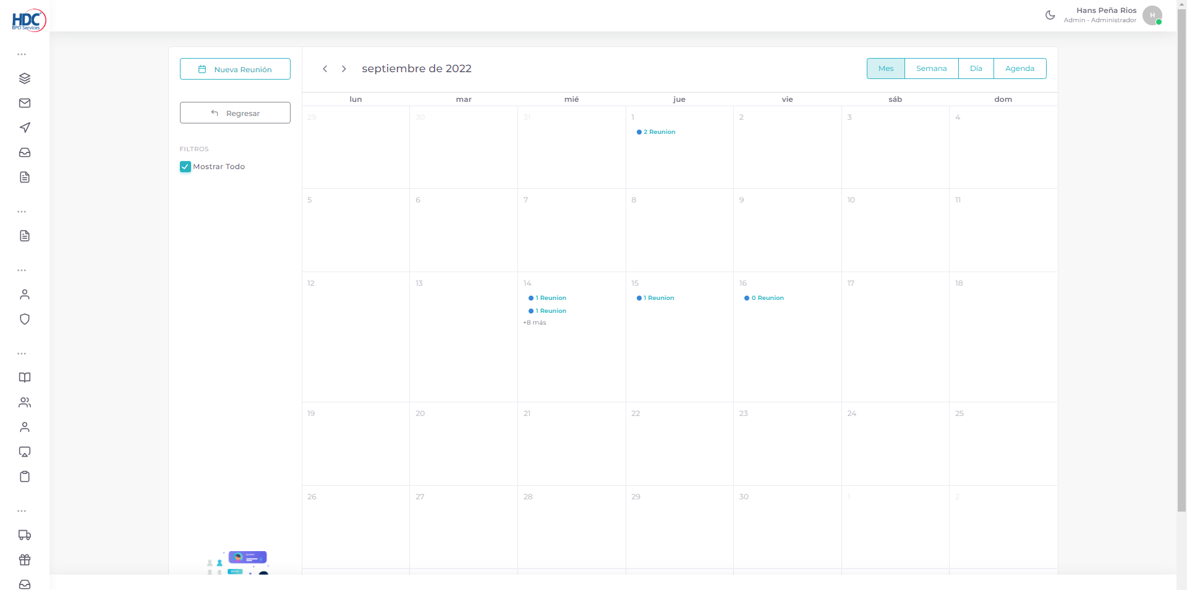

## Dashboard 7: Cursos – Capacitación

* Listado de cursos creados

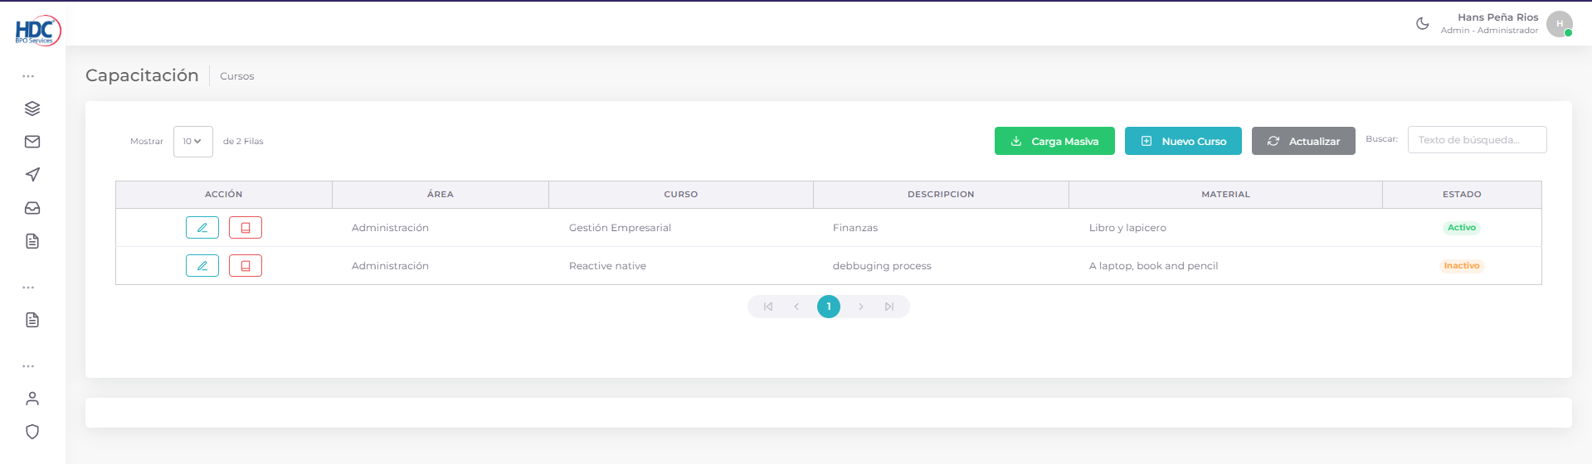

* Se crea, edita y elimina un curso

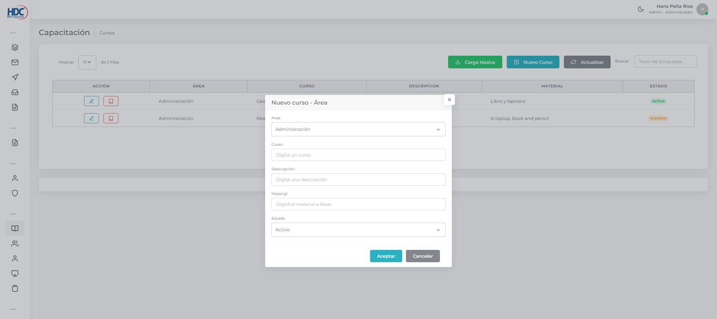

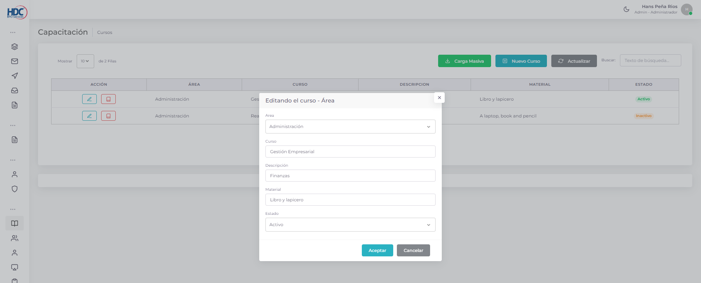

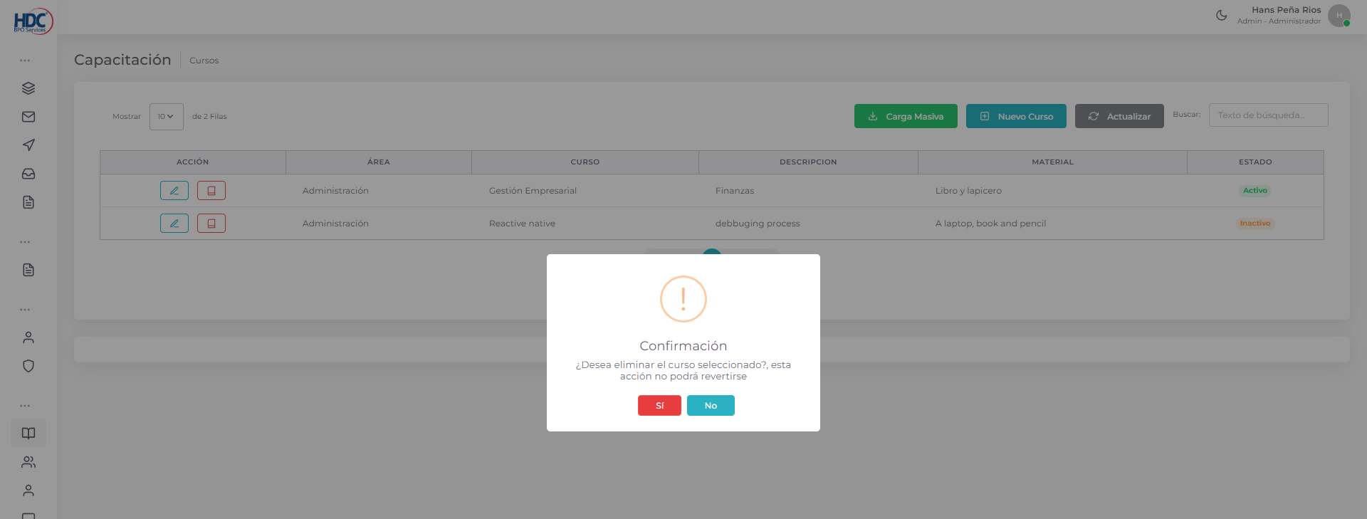

## Dashboard 8: Participantes – Capacitación

* 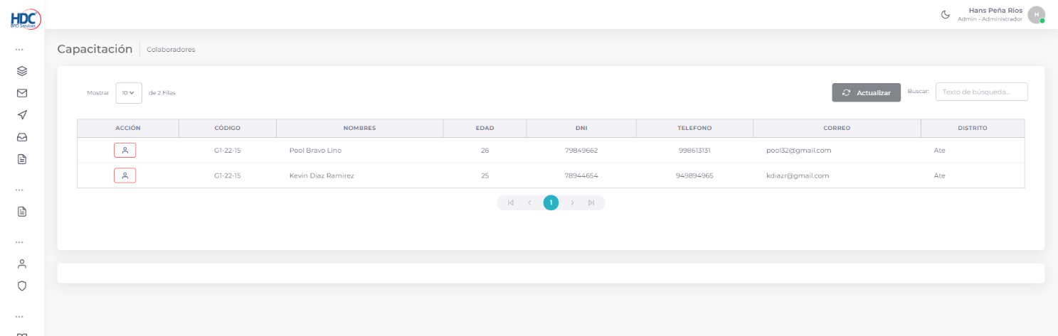 Se listan los participantes para la capacitación que tiene el sistema

## Dashboard 9: Capacitadores – Capacitación

* Se listan los capacitadores que tiene el sistema

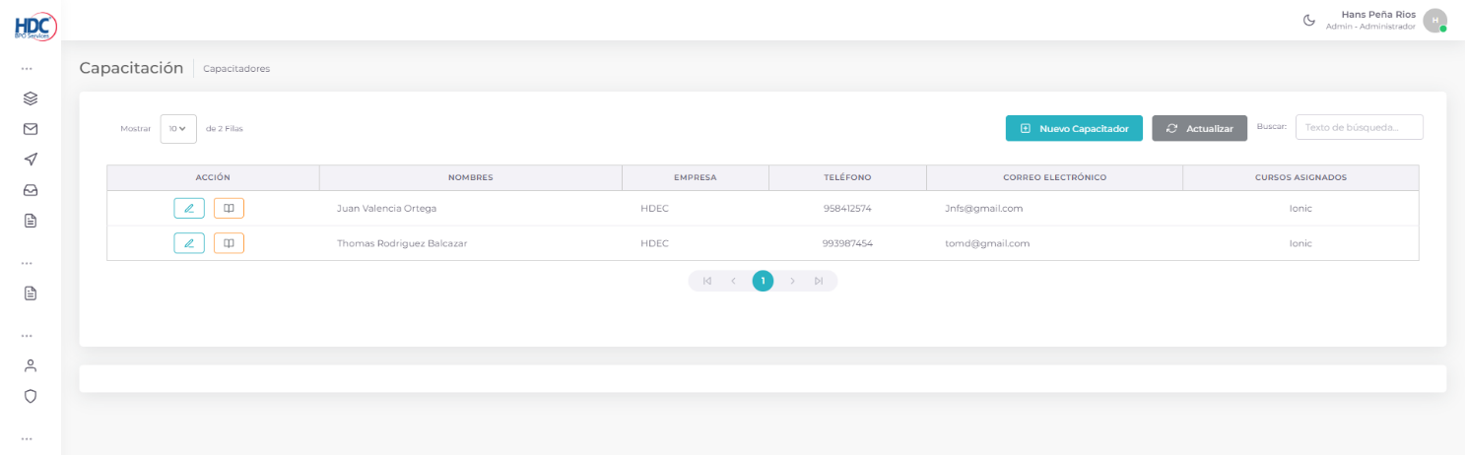

## Dashboard 10: Capacitaciones – Capacitación

* Se listan las capacitaciones que tiene el sistema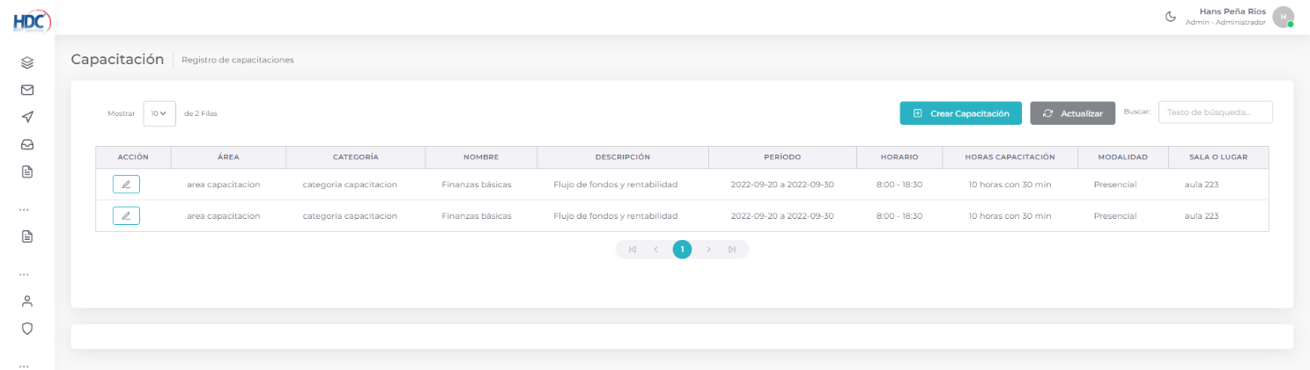

## Dashboard 11: Bandeja de capacitaciones – Capacitación

* Se listan las capacitaciones en curso que tiene el sistema

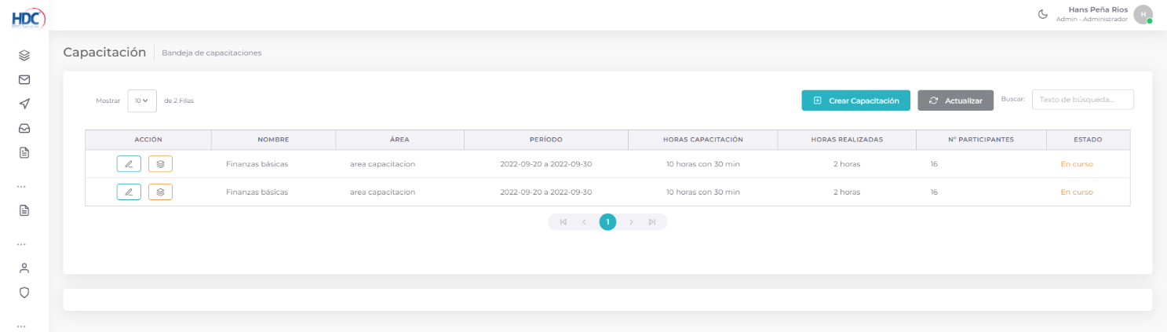

## Dashboard 12: Tipos de entregas – Gestión de Entregas

* Se listan las clasificaciones y artículos

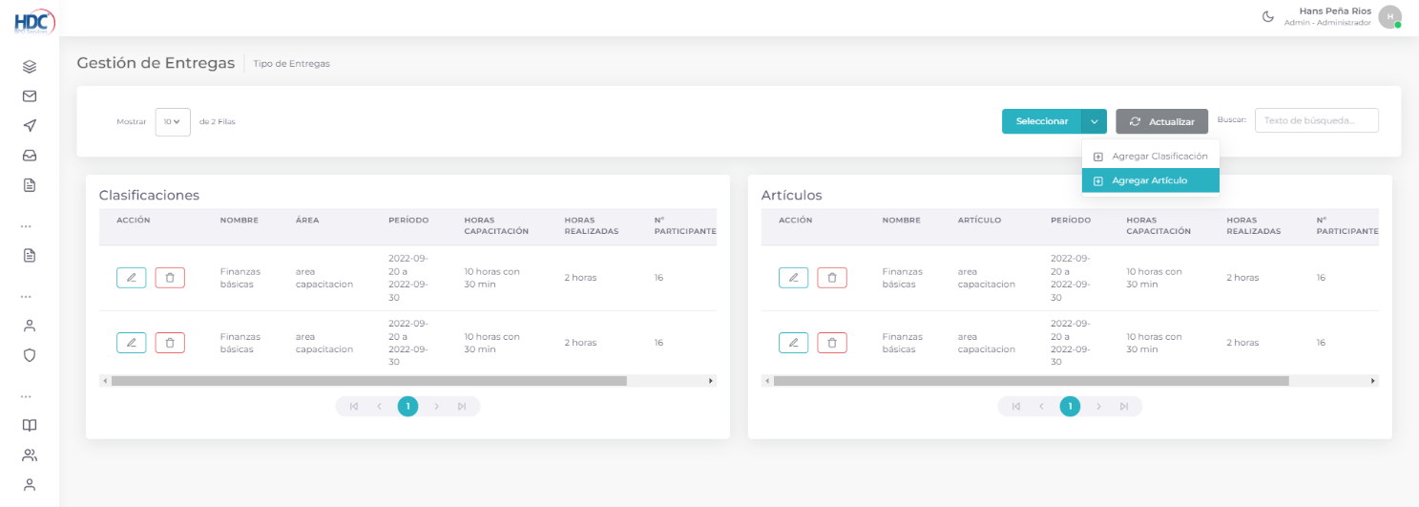

* La creación de packs para el trabajador

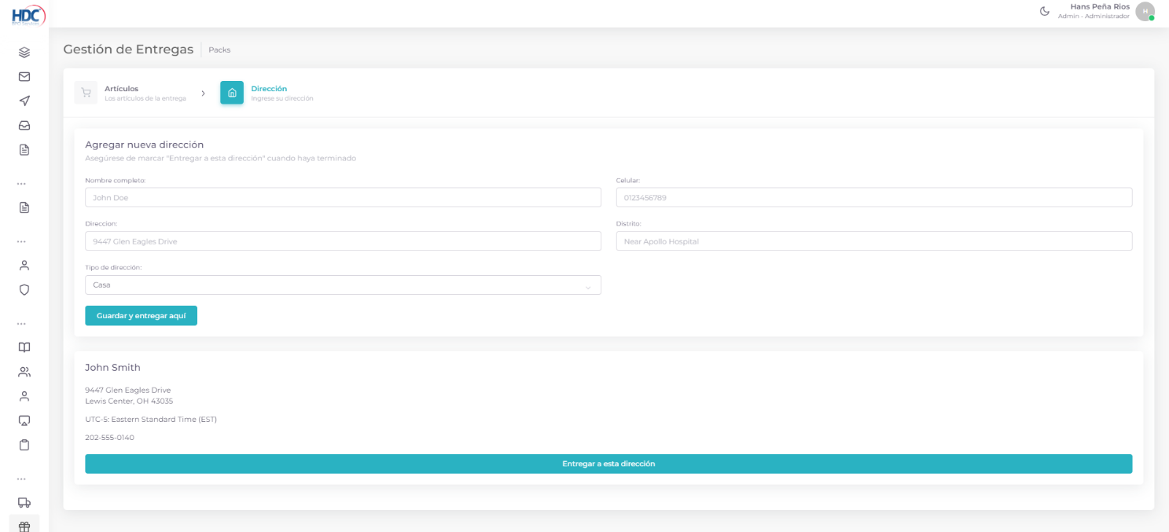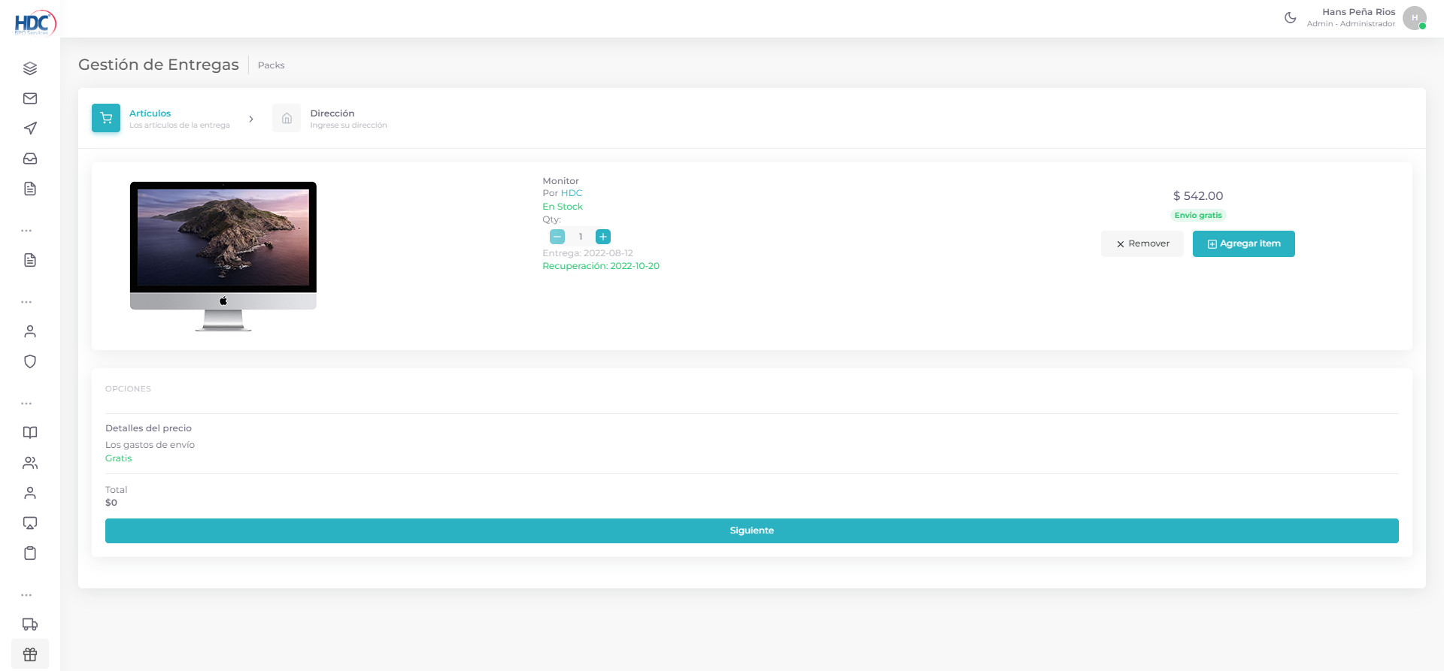

* 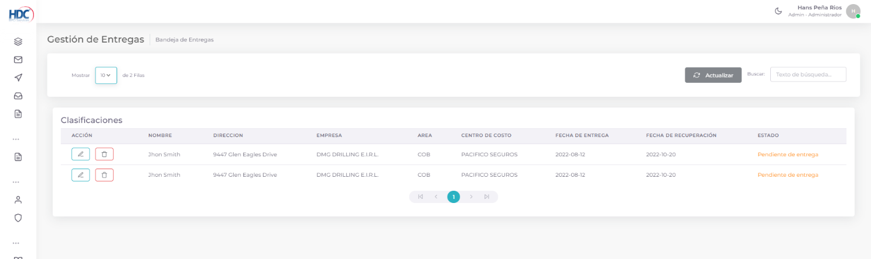Se muestra la bandeja de entrega y la bandeja de recuperación de maquinas

